UNIVERSIDAD DE CARTAGENA · Centro Tecnológico para la Formación Virtual y a Distancia (CTeV)

Artículo de revisión elaborado para la asignatura Metodología de la Investigación, Universidad de Cartagena de Indias, 2026. Las citas y referencias siguen el formato APA (7.ª edición).

Control y transparencia de precios en el sector turístico de Cartagena de Indias: hacia una aplicación de verificación para el turista
Price control and transparency in Cartagena de Indias' tourism sector: toward a verification app for tourists
Leonel Enrique Álvarez Bánquez¹ · Carlos Andrés Gutiérrez Payares¹ · Oscar Andrés Mercado Rodelo¹ · Jesús Daniel Quintana Santander¹ · José Alfredo Rivera Romero¹
¹ Universidad de Cartagena, Centro Tecnológico para la Formación Virtual y a Distancia (CTeV), Cartagena, Colombia
Correo de contacto: jesusdanielquintanasantander@gmail.com
Asignatura: Metodología de la Investigación · Docente: [Nombre del docente] · Cartagena de Indias, 2026
Resumen
Cartagena de Indias es uno de los principales destinos turísticos de Colombia, pero enfrenta un problema recurrente de falta de transparencia en los precios cobrados a los visitantes. Este artículo revisa la evidencia periodística e institucional documentada entre 2019 y 2026 sobre cobros excesivos, tarifas oficiales de transporte turístico y precios de referencia en playas, la sitúa frente al estado del arte internacional sobre el fenómeno del sobrecobro turístico, la respalda con un marco teórico de asimetría de información y protección al consumidor, y evalúa la aplicación oficial Visit Cartagena como antecedente institucional, con el fin de sustentar el diseño funcional de una aplicación de verificación de precios para el turista. La revisión encontró 289 reportes oficiales de sobrecobro solo entre enero y julio de 2025, casos individuales en los que se cobró cien veces el valor de referencia de un producto, y una variabilidad relevante incluso entre las listas de precios “oficiales” de distintas playas. Se concluye que una herramienta ligera, centrada en la verificación en el momento del pago y en la integración con los canales institucionales existentes, complementaría de forma más efectiva las iniciativas actuales. Asimismo, el artículo presenta el prototipo Precio Claro, su metodología de desarrollo por fases con cronograma, sus requisitos y un diseño metodológico para evaluar con usuarios finales si la solución reduce la asimetría de información del turista.
Palabras clave: transparencia de precios; turismo; Cartagena de Indias; sobrecobro; aplicaciones móviles; protección al consumidor; asimetría de información; estado del arte.
Abstract
Cartagena de Indias is one of Colombia's main tourist destinations, but it faces a recurring lack of price transparency toward visitors. This article reviews journalistic and institutional evidence documented between 2019 and 2026 on overcharging, official tourist-transport fares and reference prices at beaches, situates it against the international state of the art on tourist overcharging, grounds it in a theoretical framework of information asymmetry and consumer protection, and evaluates the official Visit Cartagena application as an institutional precedent, in order to support the functional design of a price-verification application for tourists. The review found 289 official overcharging reports between January and July 2025 alone, individual cases in which a product's reference value was charged one hundred times over, and relevant variability even between “official” price lists of different beaches. The review concludes that a lightweight tool, focused on verification at the moment of payment and integrated with existing institutional channels, would more effectively complement current initiatives. The article also presents the Precio Claro prototype, its phased development methodology and schedule, its requirements, and a methodological design to evaluate with end users whether the solution reduces tourists' information asymmetry.
Keywords: price transparency; tourism; Cartagena de Indias; overcharging; mobile applications; consumer protection; information asymmetry; state of the art.

1. Introducción
Cartagena de Indias es uno de los principales destinos turísticos de Colombia, con una economía local fuertemente dependiente de los visitantes nacionales e internacionales que llegan atraídos por su centro histórico, sus playas y su oferta cultural. Sin embargo, en los últimos años se ha hecho recurrente un fenómeno que afecta directamente la experiencia y la confianza de los turistas: los cobros excesivos y la falta de transparencia en los precios de productos y servicios turísticos. Según cifras de la Secretaría de Turismo Distrital, solo entre enero y julio de 2025 se registraron 289 reportes de cobros excesivos, con un pico de 137 casos únicamente en julio de ese año (El Universal, 2025).
Casos de alto impacto mediático ilustran la magnitud del problema: turistas cobrados 6,5 millones de pesos por tres comidas, dos cócteles y el alquiler de un parlante (Infobae, 2025); dos turistas argentinos facturados en 7 millones de pesos por dos limonadas cuyo precio en carta era de 35.000 pesos cada una (Infobae, 2023); y una langosta cobrada a 600.000 pesos por unidad en un restaurante de Bocagrande (El Tiempo, s.f.-b). Estos casos no son incidentes aislados, sino la punta visible de un patrón más amplio que afecta playas, restaurantes y medios de transporte turístico en distintos puntos de la ciudad.
Frente a esta problemática, el Distrito de Cartagena ha desplegado distintas iniciativas —listas oficiales de precios en algunas playas, un chatbot de consulta, un canal de denuncia por WhatsApp (Titán Chat), Centros de Atención al Turista y, desde finales de 2024, la aplicación oficial Visit Cartagena—, pero, como se documenta en la sección 2.3 de este artículo, estas herramientas están fragmentadas, cubren solo algunas zonas de la ciudad y muestran señales de baja adopción sostenida. El presente artículo revisa el estado del arte internacional sobre el sobrecobro turístico, la evidencia local documentada sobre esta problemática, la respalda con un marco teórico y legal, y sustenta a partir de todo ello el diseño funcional de una aplicación digital, Precio Claro, que permita a los turistas verificar, antes de pagar, si el valor que se les cobra corresponde a la tarifa oficial o al precio de referencia de la zona en la que se encuentran.
El propósito de fondo del proyecto es promover el turismo sostenible en Cartagena de Indias: un destino en el que el visitante puede conocer los costos del mercado antes de pagar confía más en el destino, y los prestadores que cobran de forma transparente no compiten en desventaja con quienes se aprovechan de la asimetría de información. Para ello, el artículo formula en la sección 4 un objetivo general y cinco objetivos específicos con su alcance; en la sección 5 describe la metodología por fases, los requisitos de la aplicación, el cronograma y un diseño metodológico para evaluar con usuarios finales si la solución resolvió el problema; y en la sección 6 presenta los resultados disponibles y el estado de las evidencias, distinguiendo con claridad lo que ya se hizo de lo que está pendiente.

2. Estado del Arte

2.1 El fenómeno del sobrecobro turístico en la literatura internacional
El sobrecobro a turistas no es un fenómeno exclusivo de Cartagena ni de Colombia: la literatura académica internacional lo ha documentado bajo la noción de “tourist trap” (trampa para turistas), entendida como un establecimiento o práctica comercial que aprovecha el desconocimiento del visitante para venderle productos o servicios a precios muy superiores a los que paga un residente local. Un estudio reciente basado en autoetnografía colaborativa reflexiva sobre una experiencia de compra en una tienda de artesanías cerca del Taj Mahal, en India, identificó dos dimensiones que explican cómo se produce este tipo de sobrecobro: una dimensión psicológica, en la que la confianza depositada en un guía o intermediario y la asimetría de información entre el anfitrión y el visitante facilitan la exploración; y una dimensión tangible, relacionada con el diseño físico del espacio comercial —recorridos de un solo sentido, salidas limitadas— y con técnicas de venta que inducen la compra por impulso (Polus et al., 2024). Este hallazgo respalda, desde la evidencia internacional, la premisa central de este artículo: que el sobrecobro turístico documentado en la sección 6 no depende únicamente de la mala fe de un prestador aislado, sino de condiciones estructurales de información y de contexto que se repiten en distintos destinos del mundo.

2.2 Plataformas de reseñas como mecanismo de mercado frente al sobrecobro
Una segunda línea de investigación evalúa si las plataformas de reseñas en línea, como TripAdvisor o Google Maps, corrigen por sí solas el problema del sobrecobro y la baja calidad en zonas turísticas. Aprovechando la eliminación de las tarifas de roaming móvil en la Unión Europea en 2017 como un experimento natural, un estudio sobre restaurantes de Roma encontró que el acceso más barato a las reseñas desplazó la demanda hacia los establecimientos mejor calificados —con incrementos de ingresos de entre el 4 % y el 10 % para estos—, indujo mejoras de calidad en los restaurantes de calificación más baja que sobrevivieron (un aumento del 9 % en la probabilidad de contratar personal con más experiencia) y elevó la tasa de salida del mercado de los establecimientos peor calificados en barrios turísticos (Donati, 2025). Sin embargo, el propio estudio advierte que la evidencia sobre el sobrecobro específicamente —a diferencia de la mejora general de calidad— sigue siendo indirecta. Para el diseño de Precio Claro, este antecedente es relevante en un sentido preciso: las reseñas agregadas operan como un mecanismo de mercado que mejora la calidad promedio en el mediano plazo, pero no ofrecen al turista una verificación inmediata del precio en el momento exacto del pago, que es precisamente la función que este artículo propone cubrir.

2.3 Antecedente institucional: la aplicación oficial Visit Cartagena
Como antecedente institucional directo de esta propuesta, es necesario revisar el desempeño de la aplicación oficial del Distrito, Visit Cartagena, lanzada para atender la misma problemática de falta de transparencia en los precios. Visit Cartagena fue desarrollada por GlobalSoft Wigilab S.A.S. con una inversión reportada de 4.500 millones de pesos y respaldo del Ministerio de Tecnologías de la Información y las Comunicaciones y la Cámara de Comercio de Cartagena (El Tiempo, s.f.-c). Ofrece un mapa interactivo con comercios recomendados, itinerarios personalizables, listas de precios de referencia y un asistente conversacional de inteligencia artificial para resolver dudas sobre tarifas, además de un canal de denuncia (Titán Chat) que activa alertas a la Superintendencia de Industria y Comercio (El Tiempo, s.f.-c; Infobae, 2024a).
La revisión de su desempeño real, sin embargo, revela varias limitaciones relevantes para el diseño de Precio Claro. En primer lugar, existe una brecha notable entre las cifras de adopción anunciadas en el lanzamiento y su uso sostenido: en enero de 2025 se reportaron “más de 13.000 descargas” y “alrededor de 35.000 usuarios diarios” (El Tiempo, s.f.-c), mientras que la ficha de Google Play consultada en 2026 muestra solo 10.000 descargas acumuladas, 13 reseñas en total y una calificación de 3,2 sobre 5 (Google Play, s.f.); en el App Store de Apple no hay reseñas suficientes para mostrar una calificación (Apple App Store, s.f.). Esto sugiere que el pico de uso correspondió a la temporada alta de lanzamiento y no se sostuvo en el tiempo.
En segundo lugar, la propia Secretaría de Turismo reconoció que la aplicación se lanzó en “versión beta” (Xataka Colombia, s.f.), y su historial de versiones en las tiendas de aplicaciones muestra actualizaciones descritas como “corrección de errores y mejoras de rendimiento” todavía en agosto de 2026, casi dos años después del lanzamiento. En tercer lugar, la cobertura periodística disponible es mayoritariamente promocional: reproduce cifras y declaraciones oficiales sin contrastarlas con usuarios, expertos independientes o auditorías públicas de efectividad. Finalmente, y de manera directamente relevante para el diseño de Precio Claro, Visit Cartagena limita su función de precios a listas de referencia y un chatbot consultivo: no permite comparar de forma inmediata un cobro específico contra un rango oficial, ni agrega el historial de calificaciones que un establecimiento recibe en distintas plataformas de reseñas, funciones que se plantean como diferenciadoras en la sección 6.5.

2.4 Transparencia de precios, discriminación de precios y confianza del turista
Más allá del sobrecobro puntual, varios estudios recientes examinan cómo la transparencia de los precios afecta las decisiones y las actitudes del turista. Bai et al. (2022) realizaron cinco experimentos entre sujetos con cerca de 1.270 adultos y paquetes vacacionales reales y modificados, y hallaron que una menor transparencia en el precio de cada elemento del paquete aumenta la intención de compra, efecto más fuerte en consumidores de baja implicación. El resultado es una advertencia: la opacidad de los precios favorece al vendedor y deja más expuesto al comprador menos informado, que es precisamente el perfil del turista de visita corta. De ahí que Precio Claro muestre cada tarifa con su fuente y el rango de referencia desglosado por servicio y zona.
Por su parte, Wang y Chou (2024) aplicaron un modelo de frontera estocástica de dos niveles a 2.032 observaciones de hoteles de Taiwán entre julio de 2019 y noviembre de 2020 para medir la brecha de información de precios entre consumidores y hoteleros. Encontraron que la brecha se redujo tras el inicio de la pandemia, sobre todo en áreas metropolitanas, lo que atribuyen a un mayor peso de huéspedes locales y a una mayor transparencia del mercado. Este antecedente muestra que la asimetría de información es medible y que disminuye cuando el comprador conoce mejor el mercado, la lógica sobre la que se apoya la solución propuesta y el indicador de exactitud del juicio de la sección 5.10.
Finalmente, Li et al. (2026) estudiaron en cuatro experimentos cómo la discriminación de precios afecta la actitud del turista hacia el destino. Cuando la discriminación es ejecutada por personas del lugar, como el personal de una agencia local, las actitudes hacia el destino son más negativas que cuando la decide un algoritmo, y el efecto está mediado por la confianza en los residentes. Para un destino como Cartagena, esto implica que el sobrecobro no solo perjudica al turista afectado: erosiona la confianza en la población local y, con ella, la reputación y la sostenibilidad económica del destino.

2.5 Tecnología, turismo inteligente y turismo sostenible
La línea del turismo inteligente describe el uso de tecnologías de información y de datos para mejorar la experiencia del visitante y la gestión del destino, con la información en tiempo real como componente central (Gretzel et al., 2015). Una aplicación que entrega la tarifa de referencia en el momento del pago encaja en esa lógica: convierte información dispersa en listas oficiales, decretos y avisos en una consulta inmediata desde el teléfono del turista.
En el plano de política pública, el Ministerio de Comercio, Industria y Turismo (MinCIT, 2020) adoptó la Política de Turismo Sostenible “Unidos por la naturaleza”, que orienta el desarrollo del sector con criterios ambientales, sociales y económicos. Si bien su énfasis es ambiental, las dimensiones social y económica de la sostenibilidad dependen de que el visitante reciba un trato justo y de que los ingresos del turismo se mantengan en el tiempo gracias a su confianza. Desde esta perspectiva, que es una interpretación de los autores y no una afirmación de la política, la transparencia de precios es una condición de sostenibilidad del destino, y es el vínculo que justifica el objetivo general de la sección 4.

2.6 Síntesis comparativa y vacío de investigación
La Tabla 1 resume las líneas revisadas, lo que cada una aporta al diseño de Precio Claro y el antecedente local. En conjunto, la literatura explica por qué ocurre el sobrecobro (Polus et al., 2024), qué hacen las reseñas y la transparencia de precios sobre la calidad y las decisiones (Donati, 2025; Bai et al., 2022; Wang y Chou, 2024) y qué cuesta al destino la discriminación de precios (Li et al., 2026). La evidencia local, a su vez, describe casos y tarifas (secciones 6.3 y 6.4) y el antecedente institucional (Visit Cartagena) con cobertura mayoritariamente promocional.

Tabla 1. Síntesis del estado del arte y su relación con el diseño de Precio Claro.
Línea | Referencia | Enfoque | Hallazgo principal | Implicación para Precio Claro
Sobrecobro como fenómeno | Polus et al. (2024) | Autoetnografía colaborativa en una tienda de artesanías cercana al Taj Mahal (India). | Dimensión psicológica (confianza en el guía, asimetría de información) y dimensión tangible (diseño del espacio, venta por impulso). | El sobrecobro depende de condiciones de información y de contexto, no solo de la mala fe de un prestador.
Reseñas en línea | Donati (2025) | Experimento natural (fin del roaming en la Unión Europea) en restaurantes de Roma. | Un acceso más barato a las reseñas desplaza la demanda hacia los mejor calificados y eleva la calidad promedio. | Las reseñas mejoran la calidad a mediano plazo, pero no verifican el precio en el momento del pago.
Transparencia de precios | Bai et al. (2022) | Cinco experimentos entre sujetos (cerca de 1.270 adultos) con paquetes vacacionales. | Menor transparencia de los precios de cada elemento aumenta la intención de compra, sobre todo en consumidores de baja implicación. | La opacidad favorece al vendedor; justifica mostrar tarifas desglosadas y con su fuente.
Brecha de información | Wang y Chou (2024) | Frontera estocástica de dos niveles; 2.032 observaciones de hoteles en Taiwán. | La brecha de información de precios entre consumidores y hoteleros es medible y se redujo en áreas metropolitanas. | La asimetría se puede medir y reducir; fundamenta el indicador de exactitud del juicio (sección 5.10).
Discriminación de precios | Li et al. (2026) | Cuatro experimentos entre sujetos sobre actitudes hacia el destino. | La discriminación ejecutada por personas del lugar genera actitudes más negativas que la algorítmica, mediada por la confianza en los residentes. | El sobrecobro erosiona la confianza y la reputación del destino; una referencia objetiva protege a ambos.
Turismo inteligente | Gretzel et al. (2015) | Revisión conceptual de los fundamentos del turismo inteligente. | Tecnologías de información y datos para mejorar la experiencia del visitante y la gestión del destino. | Respalda una aplicación de información en tiempo real como instrumento de gestión del destino.
Antecedente local | El Tiempo (s.f.-c); Google Play (s.f.) | Cobertura periodística y fichas públicas de las tiendas de aplicaciones. | Aplicación oficial con listas de referencia y chatbot, calificación de 3,2 sobre 5 y versión beta. | No documenta la verificación inmediata de un cobro; es el vacío que explora Precio Claro.
Nota. Elaboración propia a partir de las fuentes citadas en la columna “Referencia”.

Vacío de investigación. En las búsquedas realizadas para este artículo no se identificaron estudios que evalúen, en el contexto de Cartagena, una herramienta que permita al turista contrastar en el momento del pago un cobro concreto con la tarifa oficial o el precio de referencia, ni evaluaciones de uso independientes de la aplicación oficial. Ese es el vacío que aborda este proyecto y la razón por la que, además de diseñar y construir el prototipo, se formula en la sección 5.10 un diseño metodológico para comprobar con usuarios finales si la solución funciona. Conviene advertir que la ausencia de estudios en las fuentes consultadas no demuestra que no existan, y que el estado del arte se ampliará con búsquedas en bases de datos académicas adicionales.

3. Marco Teórico

3.1 Asimetría de información y transparencia de precios en el turismo
La literatura económica sobre asimetría de información ofrece un marco útil para entender por qué el sobrecobro turístico es un problema estructural y no solo una serie de incidentes aislados, tal como sugiere también la evidencia internacional revisada en la sección 2.1. Cuando una de las partes de una transacción —en este caso, el turista— dispone de menos información que la otra sobre el precio justo de un bien o servicio, el mercado tiende a fallar: el vendedor puede fijar precios muy por encima del valor de referencia sin que el comprador tenga forma inmediata de detectarlo ni de comparar alternativas (Perrotini, 2002). En el turismo, esta asimetría se agrava porque el visitante generalmente desconoce las tarifas locales, permanece poco tiempo en la ciudad y tiene escaso poder de negociación frente al prestador del servicio, lo que crea condiciones propicias para el patrón de cobro excesivo documentado en la sección 6.

3.2 Aplicaciones móviles y confianza del consumidor en turismo
Diversos estudios sobre el comportamiento del turista en entornos móviles señalan que su satisfacción y confianza dependen en buena medida de la claridad y la seguridad con que una aplicación comunica la información relevante para su viaje, incluyendo precios y condiciones del servicio (Florido-Benítez, 2016). Esta literatura respalda la premisa de diseño de Precio Claro: una aplicación que resuelve la asimetría de información señalada en la sección 3.1 mostrando de forma inmediata el precio de referencia, en lugar de limitarse a listas de recomendaciones generales, tiene mayor probabilidad de generar confianza y de ser adoptada por el turista en el momento crítico del pago.

3.3 Marco legal: el derecho del consumidor a la información sobre precios en Colombia
En Colombia, el derecho del consumidor a recibir información suficiente, clara, veraz y oportuna sobre el precio de los productos y servicios que adquiere está consagrado en la Ley 1480 de 2011, Estatuto del Consumidor, que además faculta a la Superintendencia de Industria y Comercio (SIC) para investigar y sancionar a los proveedores que induzcan a error al consumidor sobre el precio real de lo que ofrecen (Congreso de la República de Colombia, 2011). En el sector turístico específicamente, la SIC ha reforzado este marco mediante cartillas de buenas prácticas dirigidas a prestadores turísticos, elaboradas junto con la Asociación Colombiana de Agencias de Viajes y Turismo (Anato), orientadas a prevenir precisamente las prácticas de cobro excesivo y falta de información documentadas en este artículo (Superintendencia de Industria y Comercio, s.f.). Este marco general de protección al consumidor complementa a las leyes específicas sobre delitos informáticos (Ley 1273 de 2009) y protección de datos personales (Ley 1581 de 2012), que se analizan en la sección 6.6 a propósito de la viabilidad legal de la funcionalidad de mapa de Precio Claro.

4. Objetivos
Objetivo general: promover el turismo sostenible en Cartagena de Indias mediante una solución tecnológica que facilite al turista el acceso a la información de los costos del mercado.
Cómo se relaciona con la idea: Este objetivo abarca la idea completa del proyecto. “Promover el turismo sostenible” expresa el propósito: contribuir a que Cartagena sea un destino confiable y económicamente justo para visitantes y prestadores. La “solución tecnológica” es la aplicación web Precio Claro, con sus módulos de consulta de tarifas, verificación de cobros, mapa, actores, encuesta, reseñas y panel de análisis. La “información de los costos del mercado” son las tarifas oficiales y los precios de referencia de transporte turístico, playas y restaurantes. Y el “turista” es el usuario final que decide en el momento del pago.
Alcance del objetivo general: el proyecto se limita a las zonas de mayor incidencia de quejas documentadas (Centro Histórico, Bocagrande, La Boquilla, Cholón y Barú); a los servicios de transporte turístico (taxi, coche eléctrico, lancha), a los servicios de playa y a restaurantes; a turistas nacionales y extranjeros mayores de edad como usuarios, y a los prestadores y entidades como actores consultados; y a un prototipo web funcional, evaluado en 2026. Queda fuera de su alcance regular, fijar o sancionar precios, procesar pagos, sustituir los canales oficiales de denuncia, extraer datos de plataformas de terceros sin autorización y medir el efecto de la aplicación en el largo plazo.
Objetivos específicos, cada uno con su alcance y el producto que se espera:
• Objetivo específico 1. Diagnosticar la problemática de sobrecobro en Cartagena, identificando casos, patrones, zonas críticas y actores del sector turístico (turistas, transportadores, prestadores de playa y restaurantes, y entidades). Alcance: casos reportados entre 2019 y 2026 por medios e instituciones, cinco zonas y cuatro tipos de actores. Producto: tabla de casos, mapa mental, fichas de actores y diagnóstico con turistas mediante encuesta.
• Objetivo específico 2. Documentar las tarifas oficiales y los precios de referencia vigentes del transporte turístico y de los servicios de playa, y revisar el estado del arte, el marco legal y los antecedentes institucionales, incluida la aplicación Visit Cartagena. Alcance: taxi, coche eléctrico, lancha, y las listas de La Boquilla y Cholón; Leyes 1480 de 2011, 1273 de 2009 y 1581 de 2012. Producto: tablas de tarifas, estado del arte (sección 2) y análisis de viabilidad legal (sección 6.6).
• Objetivo específico 3. Definir los requisitos funcionales y no funcionales de la aplicación a partir del diagnóstico, de la encuesta a turistas y del análisis legal. Alcance: requisitos priorizados y trazables a los módulos del prototipo. Producto: Tablas 3 y 4 y diagramas de flujo (Figuras 3 y 4).
• Objetivo específico 4. Diseñar, desarrollar y desplegar el prototipo web Precio Claro con acceso mediante cuenta de Google y control de acceso por rol (usuario y administrador). Alcance: aplicación web adaptable a celular, base de datos con reglas de seguridad y datos de comercios ilustrativos. Producto: prototipo en producción y repositorio de código.
• Objetivo específico 5. Evaluar con usuarios finales si el prototipo contribuye a resolver el problema, mediante pruebas de usabilidad y un experimento de escenarios de cobro con y sin la aplicación. Alcance: muestra por conveniencia de turistas y entrevistas a prestadores, con los indicadores y metas de la sección 5.10. Producto: informe de resultados de la evaluación (pendiente de ejecución).

5. Metodología propuesta

5.1 Búsqueda bibliográfica
La información se recopiló a partir de medios de comunicación colombianos de cobertura nacional y regional (El Tiempo, El Universal de Cartagena, El Colombiano, Infobae, Semana, Pulzo, Portafolio, La FM, RTVC Noticias, Xataka Colombia), de los portales oficiales de la Alcaldía Mayor de Cartagena de Indias y de la Superintendencia de Industria y Comercio (SIC), de las tiendas de aplicaciones (App Store, Google Play), de fuentes normativas colombianas sobre protección al consumidor, delitos informáticos y protección de datos, y de literatura académica indexada sobre economía de la información, comportamiento del turista en entornos móviles y el fenómeno internacional del sobrecobro turístico. La búsqueda utilizó combinaciones de términos como “cobros excesivos turistas Cartagena”, “sobrecobro Cartagena”, “tarifas taxi Cartagena”, “precios playas Cartagena”, “Visit Cartagena app reseñas”, “web scraping legal Colombia”, “asimetría de información turismo”, “Estatuto del Consumidor Colombia”, “tourist trap overcharging” y “review platforms tourism pricing”, cubriendo publicaciones entre 2002 y 2026.

5.2 Criterios de selección
Se priorizaron notas periodísticas y comunicados oficiales que incluyeran cifras concretas y verificables, fecha identificable y, cuando fue posible, algún tipo de confirmación por parte de autoridades. Para la evaluación de la aplicación Visit Cartagena se priorizaron las fichas oficiales de las tiendas de aplicaciones (calificación, número de reseñas, historial de versiones) sobre notas de prensa promocionales. Para el marco teórico, el marco legal y el estado del arte se priorizó el texto normativo colombiano y la literatura académica indexada sobre fuentes divulgativas, y se contrastó con las políticas públicas de las plataformas involucradas (Google, TripAdvisor).

5.3 Recuperación de la información
La búsqueda inicial identificó más de veinte publicaciones potencialmente relevantes entre noticias, comunicados institucionales y normativa distrital sobre sobrecobros y tarifas. Una segunda ronda de búsqueda, orientada a evaluar la aplicación oficial Visit Cartagena y el marco legal del uso de datos de terceros, añadió once fuentes adicionales. Una tercera ronda, orientada a fundamentar el marco teórico del artículo, añadió cuatro fuentes: dos artículos académicos sobre asimetría de información y comportamiento del turista en entornos móviles, y dos fuentes normativas e institucionales sobre protección al consumidor en Colombia. Una cuarta ronda, orientada específicamente a documentar el estado del arte internacional sobre el sobrecobro turístico y los mecanismos de mercado que lo mitigan, añadió dos fuentes académicas adicionales publicadas en revistas indexadas con revisión por pares. Una quinta ronda, orientada a reforzar el estado del arte sobre transparencia de precios, discriminación de precios, turismo inteligente y turismo sostenible, añadió cinco fuentes (Bai et al., 2022; Wang y Chou, 2024; Li et al., 2026; Gretzel et al., 2015; MinCIT, 2020). En total, el artículo se sustenta en treinta y tres fuentes documentales; a ellas se suman seis referencias metodológicas citadas en las secciones 5.7 a 5.10.

5.4 Fuentes documentales
Las fuentes documentales incluyen reportes periodísticos de casos individuales de sobrecobro, comunicados institucionales sobre medidas de control, las fichas de Visit Cartagena en App Store y Google Play, el texto de la Ley 1480 de 2011 (Congreso de la República de Colombia, 2011), la Ley 1273 de 2009 (Congreso de la República de Colombia, 2009) y la Ley 1581 de 2012 (Congreso de la República de Colombia, 2012) de Colombia, la documentación oficial de políticas de la Places API de Google (Google for Developers, s.f.), análisis especializados sobre la legalidad del web scraping (Thunderbit, s.f.), y literatura académica sobre asimetría de información, comportamiento del turista en entornos móviles y el fenómeno internacional del sobrecobro turístico (Perrotini, 2002; Florido-Benítez, 2016; Polus et al., 2024; Donati, 2025).

5.5 Evaluación de la calidad de los artículos seleccionados
La calidad de las fuentes se valoró considerando la reputación y trazabilidad del medio o la entidad, la presencia de cifras concretas y contrastables, la existencia de una fuente primaria (decreto, ley, ficha oficial de tienda de aplicaciones, artículo indexado) y la fecha de publicación, priorizando la información más reciente disponible. Para las fuentes normativas se usó exclusivamente el texto oficial de la ley o su compilación por una entidad pública (Función Pública, SIC); para el marco teórico y el estado del arte se priorizaron artículos publicados en revistas académicas con proceso editorial y revisión por pares identificables (Tourism Management, Marketing Science, Cuadernos de Turismo, Aportes).

5.6 Análisis de la variabilidad, fiabilidad y validez de los artículos
Se identifican distintos niveles de fiabilidad entre las fuentes. Los datos agregados de la Secretaría de Turismo (289 reportes entre enero y julio de 2025) tienen mayor validez estadística que los casos individuales virales, aunque ambos probablemente subestiman el fenómeno real por subregistro (El Universal, 2025). Las cifras de adopción de Visit Cartagena presentan una variabilidad notable según la fuente y el momento: mientras que la cobertura de lanzamiento (diciembre de 2024-enero de 2025) reportó cifras de descarga y uso diario mucho mayores (El Tiempo, s.f.-c) que las registradas por la ficha de Google Play en 2026, lo que sugiere que la cifra inicial correspondió a un pico de temporada alta y no a un uso sostenido. En cuanto al marco legal, la Ley 1273 de 2009 exige probar técnicamente el acceso indebido a un sistema, según jurisprudencia reciente de la Corte Suprema de Justicia (Estudio Penal, s.f.), por lo que su aplicación a la extracción de datos públicamente visibles no es automática, mientras que las políticas contractuales de las plataformas (Google, TripAdvisor) sí prohíben expresamente el scraping, lo que constituye un riesgo de naturaleza distinta —civil o contractual, no necesariamente penal—. Finalmente, la evidencia internacional sobre plataformas de reseñas (sección 2.2) tiene alta validez interna por su diseño de experimento natural, pero su generalización al contexto cartagenero es limitada porque proviene de un mercado de restaurantes europeo con una infraestructura de reseñas mucho más consolidada que la disponible en Cartagena.

5.7 Enfoque y diseño metodológico por fases
El proyecto es una investigación aplicada de enfoque mixto y alcance descriptivo-propositivo (Hernández-Sampieri et al., 2014). Combina la revisión documental de las secciones 5.1 a 5.6 con el desarrollo de un prototipo siguiendo la lógica de la ciencia del diseño (Hevner et al., 2004): se identifica un problema relevante, se construye un artefacto para resolverlo y se evalúa su utilidad con criterios definidos de antemano. El trabajo se organiza en seis fases, cada una con tres actividades y vinculada a uno o más objetivos específicos de la sección 4. La Tabla 2 las resume y los párrafos siguientes detallan qué se hace en cada actividad; el cronograma figura en la sección 5.9.

Tabla 2. Fases metodológicas, actividades y productos, con su relación con los objetivos específicos (OE).
Fase | OE | Actividades | Producto o evidencia
Fase 1. Diagnóstico y estado del arte | OE1, OE2 | 1.1 Búsqueda y selección de fuentes sobre sobrecobro, tarifas y normativa. 1.2 Análisis de variabilidad, fiabilidad y validez; mapa mental. 1.3 Síntesis del estado del arte y del vacío de investigación. | Secciones 2, 3 y 5.1 a 5.6; Tablas 1 y 9 a 11; Figura 1.
Fase 2. Levantamiento y caracterización de actores | OE1 | 2.1 Identificar los actores. 2.2 Diseñar las fichas y el formulario “Caracteriza tu negocio”. 2.3 Aplicar el formulario a prestadores reales. | Módulo Actores y fichas por tipo de actor; respuestas de prestadores (pendiente).
Fase 3. Diagnóstico con turistas (encuesta) | OE1, OE3 | 3.1 Diseñar el instrumento de encuesta. 3.2 Aplicar la encuesta a turistas. 3.3 Procesar y archivar la evidencia. | Instrumento de encuesta; módulo Encuesta y Panel; Tabla 12, Figura 5 y Anexo A.
Fase 4. Requisitos y diseño | OE2, OE3 | 4.1 Derivar los requisitos funcionales y no funcionales. 4.2 Diagramar los flujos y la interfaz. 4.3 Analizar la viabilidad legal y de datos. | Tablas 3 y 4; Figuras 3 y 4; sección 6.6.
Fase 5. Desarrollo y pruebas funcionales | OE4 | 5.1 Construir los módulos del prototipo. 5.2 Implementar autenticación, base de datos y roles. 5.3 Probar y desplegar. | Prototipo en producción y repositorio; Figuras 6 y 7.
Fase 6. Evaluación con el usuario final | OE5 | 6.1 Pruebas de usabilidad. 6.2 Experimento de escenarios con y sin la aplicación. 6.3 Análisis de resultados y ajustes. | Tablas 7 y 8; Anexos B y C; informe de evaluación (pendiente).
Nota. Elaboración propia a partir de los requerimientos metodológicos comunicados por la docente de la asignatura.

Detalle de las fases y actividades
Fase 1. Diagnóstico y estado del arte (semanas 1 a 3, del 9 al 29 de septiembre de 2026). Se revisan casos, tarifas y normativa en medios, portales oficiales y tiendas de aplicaciones (actividad 1.1); se valora la fiabilidad y la validez de cada fuente y se construye el mapa mental de la problemática (actividad 1.2); y se sintetiza el estado del arte y el vacío de investigación frente a Visit Cartagena (actividad 1.3). Las secciones 5.1 a 5.6 describen esta fase, y sus productos son las secciones 2 y 3 y las Tablas 9 a 11.
Fase 2. Levantamiento y caracterización de actores (semanas 2 a 8, del 16 de septiembre al 3 de noviembre de 2026). Se identifican cuatro tipos de actores (turistas, transportadores, prestadores de playa y restaurantes, y entidades reguladoras o gremiales) con su demanda, oferta, dolor y oportunidad (actividad 2.1); se diseñan las fichas y el formulario “Caracteriza tu negocio”, que pregunta por la oferta, los valores cobrados y el interés en una herramienta como Precio Claro (actividad 2.2); y el formulario se aplicaría a prestadores reales de las zonas piloto (actividad 2.3). Las dos primeras actividades están implementadas en el módulo Actores; la tercera está pendiente.
Fase 3. Diagnóstico con turistas mediante encuesta (semanas 3 a 9, del 23 de septiembre al 10 de noviembre de 2026). El instrumento de encuesta recoge, con preguntas cerradas, si el turista sufrió un sobrecobro, qué funciones espera de la aplicación y cómo valora su facilidad de uso, más un comentario abierto; su detalle está en el documento Instrumento de Encuesta – Precio Claro, que acompaña este artículo (actividad 3.1). La aplicación a turistas, con una meta mínima de 30 respuestas válidas en las zonas piloto (actividad 3.2), y el registro de la evidencia con consentimiento, fecha, lugar y exportación de las respuestas (actividad 3.3) son el trabajo de campo que debe sustentar el diagnóstico. Hasta ahora se cuenta con el instrumento implementado en el módulo Encuesta y con 20 respuestas simuladas para demostrar el Panel; no se trata de resultados de campo (sección 6.9).
Fase 4. Requisitos y diseño (semanas 3 y 4, del 23 de septiembre al 6 de octubre de 2026). Los hallazgos de las fases 1 a 3 y el análisis legal se traducen en requisitos funcionales y no funcionales priorizados (actividad 4.1, sección 5.8), en diagramas de flujo de la consulta y de la denuncia y en el diseño de las pantallas (actividad 4.2), y en una revisión de la viabilidad legal del uso de datos de terceros bajo las Leyes 1480 de 2011, 1273 de 2009 y 1581 de 2012 (actividad 4.3, sección 6.6).
Fase 5. Desarrollo y pruebas funcionales (semanas 3 a 5, del 23 de septiembre al 13 de octubre de 2026). Se construyen los módulos Transporte, Playas, Mapa, Actores, Encuesta, Reseñas y Panel (actividad 5.1); se implementan el inicio de sesión con Google, la base de datos con reglas de seguridad por fila y los roles de usuario y administrador (actividad 5.2); y se verifican manualmente los flujos contra los casos y tarifas de las Tablas 9 a 11 antes de desplegar en producción (actividad 5.3). Las pruebas funcionales fueron manuales; no se dispone aún de un conjunto de pruebas automatizadas.
Fase 6. Evaluación con el usuario final (semanas 9 a 12, del 4 de noviembre al 1 de diciembre de 2026). Con el prototipo desplegado, se realizan pruebas de usabilidad con usuarios finales (actividad 6.1) y un experimento de escenarios de cobro con y sin la aplicación (actividad 6.2), y se analizan los resultados frente a las metas fijadas de antemano (actividad 6.3). El diseño completo, con hipótesis, muestra, procedimiento, indicadores y criterios de decisión, está en la sección 5.10. Esta fase está pendiente de ejecución.

5.8 Requisitos de la aplicación
Los requisitos se derivaron de los hallazgos del diagnóstico (casos, tarifas y actores), de las expectativas recogidas en el instrumento de encuesta y del análisis legal de la sección 6.6. Se clasificaron en funcionales (qué hace la aplicación) y no funcionales (con qué calidad lo hace) y se priorizaron como alta, media o baja según su aporte al objetivo general. Cada requisito se vincula con un módulo del prototipo, de modo que pueda verificarse su cumplimiento, y se indica su estado a la fecha de redacción.

Tabla 3. Requisitos funcionales (RF) de Precio Claro, su módulo, prioridad y estado.
ID | Requisito | Módulo | Prioridad | Estado
RF1 | Autenticar al usuario con su cuenta de Google antes de acceder a cualquier pestaña. | Inicio de sesión | Alta | Implementado
RF2 | Consultar las tarifas oficiales de transporte turístico (taxi, coche eléctrico y lancha) con la norma o fuente de cada una. | Transporte | Alta | Implementado
RF3 | Consultar los precios de referencia de las playas (La Boquilla y Cholón) con su lista de origen. | Playas | Alta | Implementado
RF4 | Verificar un cobro: el usuario ingresa lo que pagó y la aplicación indica si está dentro del rango de referencia o por encima. | Transporte y Playas | Alta | Implementado
RF5 | Mostrar un mapa con zonas filtrables por categoría, ventana emergente con la carta de referencia y la calificación. | Mapa | Media | Implementado (datos ilustrativos)
RF6 | Mostrar el protocolo de denuncia y los canales oficiales (Titán Chat, Policía de Turismo, Secretaría de Turismo). | Transporte y Playas | Alta | Implementado
RF7 | Registrar fichas de actores y el formulario de caracterización de negocios. | Actores | Media | Implementado
RF8 | Aplicar la encuesta de sobrecobro, expectativas y usabilidad y almacenar las respuestas. | Encuesta | Alta | Implementado
RF9 | Mostrar el análisis de las encuestas (indicadores, gráficos y listado) solo al administrador. | Panel | Alta | Implementado
RF10 | Permitir que los usuarios con sesión iniciada publiquen y consulten reseñas de zonas y prestadores. | Reseñas | Media | Implementado
RF11 | Adaptar la interfaz a pantallas de celular y ofrecer modo oscuro. | Transversal | Media | Implementado
RF12 | Agregar calificaciones de plataformas externas mediante una API autorizada (por ejemplo, Places API de Google). | Mapa | Baja | Pendiente
Tabla 4. Requisitos no funcionales (RNF) de Precio Claro, su criterio de verificación y estado.
ID | Requisito | Criterio de verificación | Estado
RNF1 | Usabilidad: las tareas principales deben completarse sin ayuda y con un puntaje SUS de al menos 68. | Pruebas de usabilidad (sección 5.10) | Por verificar
RNF2 | Rendimiento: carga inicial inferior a 3 segundos en una conexión móvil 4G. | Medición con herramientas del navegador | Por medir
RNF3 | Seguridad: sesión mediante cookies, tráfico HTTPS y reglas de seguridad por fila en la base de datos, con rol de administrador. | Revisión de reglas y pruebas con usuario y administrador | Implementado
RNF4 | Privacidad: tratar datos conforme a la Ley 1581 de 2012; no solicitar datos personales distintos del correo de la sesión; mostrar solo datos agregados o anónimos en el Panel. | Revisión del instrumento y de las pantallas | Implementado
RNF5 | Transparencia de los datos: etiquetar de forma visible los datos simulados o ilustrativos y citar la fuente de cada tarifa. | Revisión de pantallas y de la base de datos (marca de datos simulados) | Implementado
RNF6 | Compatibilidad: funcionar en navegadores modernos de escritorio y de celular desde 360 píxeles de ancho. | Pruebas manuales en navegador | Implementado
RNF7 | Mantenibilidad: código versionado en GitHub y despliegue continuo en Vercel. | Historial de versiones del repositorio | Implementado
RNF8 | Disponibilidad: acceso permanente mediante un enlace público de producción. | Verificación del despliegue | Implementado (plan gratuito)
Nota. Elaboración propia. “Implementado” significa que la función existe en el prototipo desplegado; no equivale a validada con usuarios finales, que corresponde a la fase 6.

La trazabilidad entre requisitos y objetivos es directa: los RF2 a RF6 responden al objetivo específico 2 y al propósito de informar al turista; los RF7 a RF10 sostienen el diagnóstico y la participación (objetivos 1 y 5); y los RNF1, RNF3 y RNF4 condicionan la evaluación con usuarios y el tratamiento ético de los datos. El RF12 se deja pendiente a propósito, por las restricciones contractuales y de costo discutidas en la sección 6.6.

5.9 Cronograma
El cronograma planea el proyecto en 12 semanas, equivalentes a tres meses, contadas desde el 9 de septiembre de 2026 (la semana 1 va del 9 al 15 de septiembre y la semana 12, del 25 de noviembre al 1 de diciembre). La Tabla 5 muestra la duración de cada actividad por semana y su estado al 10 de octubre de 2026, y la Tabla 6 reúne las actividades por objetivo específico y mes. Las fechas de las actividades pendientes son una planificación y pueden ajustarse.

Tabla 5. Cronograma por fase y actividad (semanas 1 a 12, desde el 9 de septiembre de 2026) y estado a octubre de 2026.
Actividad | Estado | 1 | 2 | 3 | 4 | 5 | 6 | 7 | 8 | 9 | 10 | 11 | 12
1.1 Búsqueda y selección de fuentes | Ejecutada
1.2 Análisis de fiabilidad y mapa mental | Ejecutada
1.3 Síntesis del estado del arte | Ejecutada
2.1 Identificación de actores | Ejecutada
2.2 Diseño de fichas y formulario | Ejecutada
2.3 Aplicación a prestadores | Pendiente
3.1 Diseño del instrumento de encuesta | Ejecutada
3.2 Aplicación de la encuesta a turistas | Pendiente
3.3 Procesamiento y evidencia | Pendiente
4.1 Requisitos funcionales y no funcionales | Ejecutada
4.2 Diagramas de flujo e interfaz | Ejecutada
4.3 Viabilidad legal y de datos | Ejecutada
5.1 Construcción de módulos | Ejecutada
5.2 Autenticación, base de datos y roles | Ejecutada
5.3 Pruebas funcionales y despliegue | Ejecutada
6.1 Pruebas de usabilidad | Pendiente
6.2 Experimento de escenarios | Pendiente
6.3 Análisis y ajustes | Pendiente
Nota. Elaboración propia. Azul oscuro: actividad ejecutada; azul claro: actividad pendiente. Semana 1: 9 al 15 de sep.; 2: 16 al 22 de sep.; 3: 23 al 29 de sep.; 4: 30 de sep. al 6 de oct.; 5: 7 al 13 de oct.; 6: 14 al 20 de oct.; 7: 21 al 27 de oct.; 8: 28 de oct. al 3 de nov.; 9: 4 al 10 de nov.; 10: 11 al 17 de nov.; 11: 18 al 24 de nov.; 12: 25 de nov. al 1 de dic. Las 20 respuestas de demostración del Panel no cuentan como aplicación de la encuesta (sección 6.9).
Tabla 6. Cronograma por objetivo específico (OE) y mes.
Objetivo específico | Fases | Mes 1 | Mes 2 | Mes 3
OE1. Diagnosticar la problemática y los actores | 1 a 3
OE2. Documentar tarifas, estado del arte y marco legal | 1 y 4
OE3. Definir los requisitos de la aplicación | 3 y 4
OE4. Diseñar, desarrollar y desplegar el prototipo | 5
OE5. Evaluar con usuarios finales | 6
Nota. Elaboración propia. Mes 1: semanas 1 a 4 (9 de septiembre al 6 de octubre); mes 2: semanas 5 a 8 (7 de octubre al 3 de noviembre); mes 3: semanas 9 a 12 (4 de noviembre al 1 de diciembre).

5.10 Diseño metodológico para evaluar si la solución resolvió el problema
Construir la aplicación no demuestra que resuelva el problema. Esta sección define cómo se evaluará, con usuarios finales y metas fijadas de antemano, si Precio Claro reduce la asimetría de información del turista, que es la causa del sobrecobro identificada en el marco teórico. Se describe el diseño, pero no se reportan resultados, porque la evaluación aún no se ha ejecutado.
Pregunta de evaluación e hipótesis
La pregunta es: ¿permite Precio Claro que el turista juzgue con mayor exactitud y confianza si un cobro es razonable, y es lo bastante usable como para adoptarla en el momento del pago? De ella se derivan tres hipótesis. H1: con la aplicación, la proporción de cobros clasificados correctamente como razonables o excesivos es mayor que sin ella. H2: la aplicación alcanza una usabilidad aceptable (SUS de al menos 68). H3: los usuarios perciben la aplicación como útil y manifiestan intención de usarla (media de al menos 4,0 sobre 5).
Diseño
Se usa un diseño mixto con tres componentes. El primero es un experimento intra-sujetos de escenarios de cobro: cada participante clasifica seis escenarios sin la aplicación y seis equivalentes con ella, y el orden de los bloques se alterna entre participantes para controlar el efecto del aprendizaje. El segundo son pruebas de usabilidad moderadas con cinco tareas. El tercero son entrevistas semiestructuradas a prestadores para conocer su aceptación y sus objeciones.
Participantes y muestreo
Se propone un muestreo por conveniencia de al menos 30 turistas mayores de edad, nacionales o extranjeros, abordados en las zonas piloto (Centro Histórico y Bocagrande). Para las pruebas de usabilidad se emplearán de 5 a 8 de esos participantes, número con el que se detecta la mayor parte de los problemas de usabilidad (Nielsen, 2000). Se entrevistará a cinco prestadores (transporte, playa y restaurante). Al ser un muestreo no probabilístico y pequeño, los resultados no se generalizarán a toda la población de turistas.
Procedimiento
Cada sesión dura unos 20 minutos: (1) lectura y firma del consentimiento informado; (2) breve perfil del participante; (3) bloque de seis escenarios sin la aplicación, con respuesta “razonable” o “excesivo” y confianza de 1 a 5; (4) bloque de seis escenarios equivalentes con la aplicación; (5) cinco tareas de usabilidad: verificar un cobro de taxi, consultar la lista de precios de Cholón, ubicar una zona en el mapa y abrir su ficha, publicar una reseña y encontrar a dónde denunciar un cobro; (6) cuestionarios SUS (Brooke, 1996) y de utilidad percibida (Davis, 1989); y (7) comentarios finales. El observador anota éxito, tiempo y errores en la hoja del Anexo B, y los cuestionarios están en el Anexo C. La Tabla 7 presenta los escenarios, construidos con las tarifas oficiales de la Tabla 10 y las listas de la Tabla 11; sus valores deben validarse con la Secretaría de Turismo antes de aplicarse.

Tabla 7. Escenarios de cobro para el experimento (valores ilustrativos basados en las tarifas de las Tablas 10 y 11).
N.º | Servicio y zona | Cobro en bloque A | Cobro en bloque B | Respuesta esperada
1 | Taxi, carrera mínima (diurna en A, nocturna en B) | $12.250 | $13.350 (nocturno) | Razonable
2 | Taxi, mismo recorrido | $45.000 | $38.000 | Excesivo
3 | Coche eléctrico, paseo de 30 min (bloque A) o de 1 hora (bloque B) | $180.000 | $320.000 | Razonable
4 | Coche eléctrico, paseo de 30 min (bloque A) o de 1 hora (bloque B) | $450.000 | $900.000 | Excesivo
5 | Ceviche en La Boquilla (bloque A) o en Cholón (bloque B) | $60.000 | $150.000 | Razonable
6 | Limonada de coco (A) o cerveza nacional (B) | $90.000 | $40.000 | Excesivo
Nota. Elaboración propia. Referencias: taxi $12.250 más $1.100 de recargo nocturno; coche eléctrico de 30 min $170.000 a $200.000 y de 1 hora $300.000 a $350.000; ceviche $60.000 en La Boquilla y $150.000 en Cholón; limonada de coco $30.000 en La Boquilla; cerveza nacional $15.000 en Cholón.

Indicadores y metas de éxito
La Tabla 8 relaciona cada dimensión de la evaluación con su indicador, el instrumento y la meta de éxito. Las metas se fijan antes de recoger datos para evitar ajustarlas a los resultados.

Tabla 8. Matriz de evaluación: dimensiones, indicadores, instrumentos y metas de éxito.
Dimensión | Indicador | Instrumento | Meta de éxito
Eficacia (H1) | Exactitud del juicio: porcentaje de escenarios clasificados correctamente. | Escenarios de la Tabla 7, bloques con y sin aplicación | ≥ 80 % con la aplicación y mejora de al menos 20 puntos porcentuales frente al bloque sin ella
Confianza (H1) | Confianza en la decisión, escala de 1 a 5, por escenario. | Escenarios de la Tabla 7 | Incremento medio de al menos 1 punto con la aplicación
Eficiencia | Tiempo mediano para verificar un cobro (tarea 1). | Cronómetro del observador | ≤ 60 segundos
Efectividad de uso | Tasa de éxito de las cinco tareas sin ayuda. | Hoja de observación (Anexo B) | ≥ 80 % de tareas completadas
Usabilidad (H2) | Puntaje SUS, de 0 a 100. | Cuestionario SUS (Anexo C) | ≥ 68, valor de referencia usado en la literatura sobre SUS (Bangor et al., 2008)
Aceptación (H3) | Utilidad percibida, facilidad percibida e intención de uso. | Cuestionario de 5 ítems basado en Davis (1989) (Anexo C) | Media ≥ 4,0 sobre 5
Cobertura de información | Porcentaje de escenarios con referencia de precio disponible en la aplicación. | Registro del observador | ≥ 80 %
Percepción de prestadores | Aceptación, objeciones y sugerencias. | Entrevista semiestructurada a 5 prestadores | Análisis temático; sin meta numérica
Uso registrado | Sesiones, verificaciones realizadas y reseñas publicadas durante la prueba. | Registros de la base de datos | Seguimiento descriptivo; sin meta numérica
Nota. Elaboración propia. H1, H2 y H3 son las hipótesis de esta sección.

Análisis de datos y criterios de decisión
Se calcularán estadísticos descriptivos de todos los indicadores. Las diferencias de exactitud y de confianza entre los bloques con y sin la aplicación se contrastarán con la prueba de rangos con signo de Wilcoxon para muestras pareadas, con nivel de significación de 0,05 y tamaño del efecto, y se informará el puntaje SUS con su intervalo de confianza. Las entrevistas y los comentarios abiertos se analizarán por categorías temáticas. Se concluirá que la solución resuelve el problema para los participantes si se confirma H1 con significación estadística y se cumplen las metas de H2 y H3 y al menos dos de las otras tres metas numéricas; si solo se cumple una parte, se informará como resolución parcial y se priorizarán las mejoras. Si no se confirma H1, se informará que no hay evidencia de que la aplicación mejore el juicio del turista.
Aspectos éticos y amenazas a la validez
La participación es voluntaria y se solicita consentimiento informado por escrito. No se recoge el nombre del participante ni datos sensibles, y el Panel solo muestra datos anónimos, conforme a la Ley 1581 de 2012. Los datos simulados se mantienen separados de los reales mediante una marca en la base de datos. Entre las amenazas a la validez están el muestreo por conveniencia, el posible aprendizaje entre bloques (controlado alternando el orden), el sesgo de deseabilidad social al evaluar un prototipo del propio equipo y el carácter ilustrativo de los valores de los escenarios. Se reconoce además que la prueba mide el juicio del turista en una situación controlada y no su comportamiento real al pagar.

6. Resultados y discusión

6.1 Organización y estructura de los datos
La información recopilada se organizó en seis categorías: (1) casos documentados de sobrecobro, (2) tarifas oficiales de transporte turístico, (3) precios de referencia oficiales en playas, (4) zonas de la ciudad con mayor incidencia de quejas, (5) marco regulatorio e iniciativas institucionales existentes, y (6) el marco legal aplicable al uso de información de terceros. Estas categorías alimentan directamente la propuesta funcional de la aplicación Precio Claro, presentada en la sección 6.5.

6.2 Elaboración del mapa mental
La Figura 1 sintetiza visualmente las cinco categorías centrales identificadas en la primera fase de la revisión y sus elementos específicos, con el nodo central representando la problemática general de control y transparencia de precios en el turismo de Cartagena.
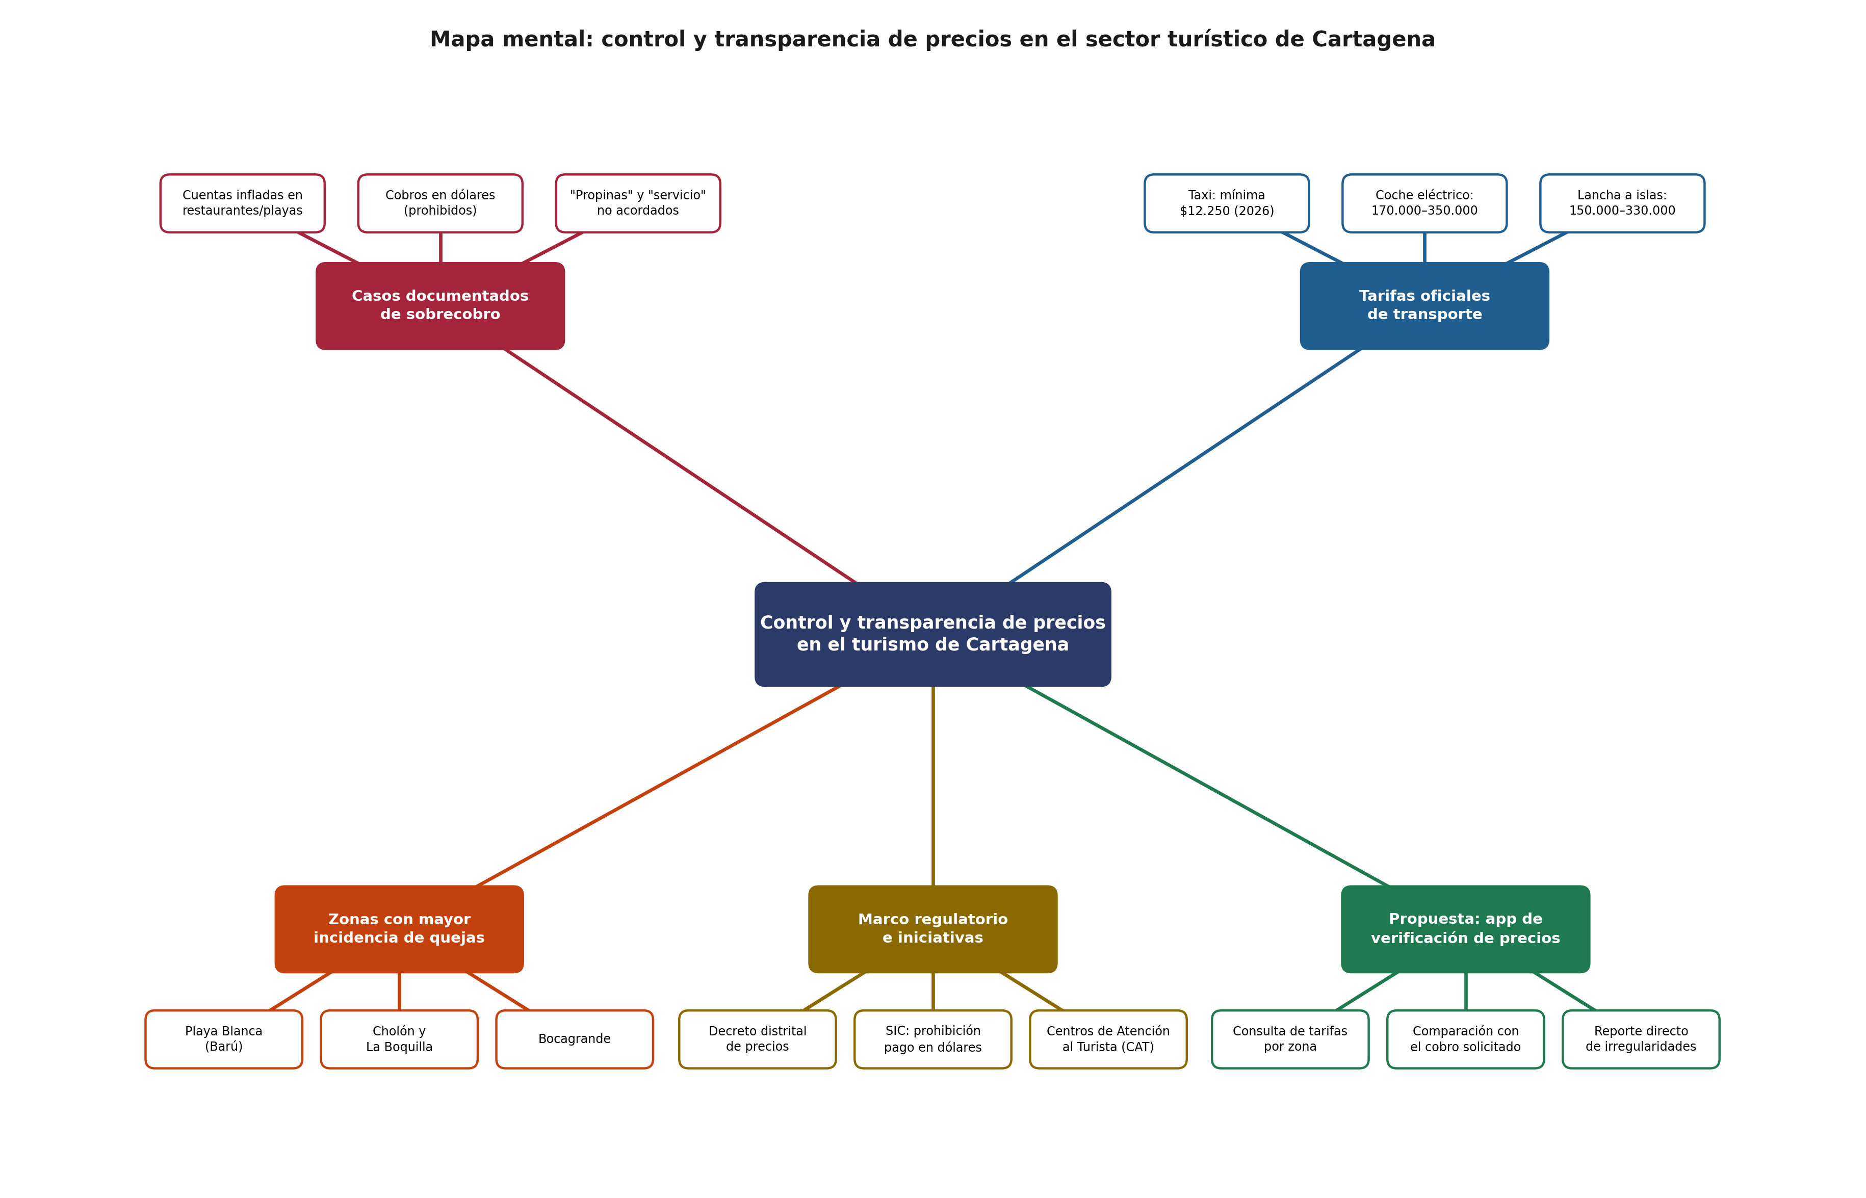
Figura 1. Mapa mental de la problemática de control y transparencia de precios en el sector turístico de Cartagena. Elaboración propia.

6.3 Combinación de los resultados de diferentes fuentes
La Tabla 9 combina los casos documentados de sobrecobro encontrados en la revisión, contrastando el valor cobrado con un valor de referencia cuando estuvo disponible.

Tabla 9. Casos documentados de sobrecobro a turistas en Cartagena de Indias, 2023-2025.
Fecha | Lugar | Ítem cobrado | Valor cobrado | Valor de referencia | Fuente
Dic. 2023 | Barú (excursión Islas del Rosario) | 2 limonadas de mango | $7.000.000 ($3,5 M c/u) | $35.000 c/u en carta | Infobae, 2023
Dic. 2023 | Barú | 8 mojitos / 5 piñas coladas | $400.000 / $625.000 | No especificado | Infobae, 2023
May. 2024 | Bocagrande (Playa Hollywood) | 2 langostas (800 g c/u) | $2.400.000 ($1,2 M c/u) | No especificado | El Tiempo, s.f.-b
Nov. 2024 | Centro Histórico (restaurante) | Picadas, platos y propina | $600.000 + $185.000 + $312.000 | No especificado | Infobae, 2024b
Reciente | Playa Blanca (Barú) | 2 bebidas + “servicio” | $336.000 (incl. $250.000 de servicio) | $30.000 pactados + consumo | Semana, s.f.
Jul. 2025 | Centro Histórico (restaurante) | 3 comidas, 2 cócteles y parlante | $6.500.000 (2.º cobro $12.000.000) | Ajustado por mediación policial | El Universal, 2025; Infobae, 2025
Nota. Elaboración propia a partir de las fuentes periodísticas citadas en la columna “Fuente” (véanse las Referencias). Los valores de referencia corresponden a precios de carta o tarifas oficiales mencionados en las mismas fuentes.

La Tabla 10 combina las tarifas oficiales de transporte turístico vigentes, reguladas por distintas entidades distritales o gremiales.

Tabla 10. Tarifas oficiales vigentes de transporte turístico en Cartagena de Indias.
Servicio | Tarifa oficial | Entidad reguladora | Fuente
Taxi (carrera mínima, 2026) | $12.250 + recargo nocturno de $1.100 (7:00 p.m.-5:00 a.m.) | Alcaldía de Cartagena / DATT | El Universal, 2026 (Decreto 0051 de 2026)
Coche eléctrico turístico (2026) | Corto (30 min): $170.000-$200.000 · Largo (1 h): $300.000-$350.000, según temporada | DATT / Corpoturismo | Cartagena Alerta, 2026
Lancha a Islas del Rosario / Barú (día completo) | Entre $150.000 y $330.000 por persona, según operador e inclusiones | Operadores turísticos registrados | Cartagena Tours, s.f.
Nota. Las tarifas de coches eléctricos y lanchas pueden variar por temporada, negociación directa o inclusión de comidas; se recomienda siempre solicitar la tarifa por escrito antes de iniciar el servicio.

La Tabla 11 compara los precios oficiales de referencia establecidos por la Alcaldía para dos playas distintas, evidenciando que incluso los precios “oficiales” varían de forma considerable entre zonas de la ciudad.

Tabla 11. Comparación de precios de referencia oficiales entre La Boquilla y Cholón.
Ítem | La Boquilla (2025) | Cholón (lista 2024-2025) | Observación
Parasol + sillas + mesa | $50.000 (2 sillas + 1 mesa) | Parasol $50.000 · Kiosko $100.000 | Cholón cobra el kiosko aparte
Cerveza / gaseosa / agua | Desde $5.000 | Cerveza nacional $15.000 | Diferencia de 3 veces en cerveza
Ceviche | $60.000 (300 g) | $150.000 | Diferencia de 2,5 veces
Langosta | No incluida en la lista | $255.000 | Ausente en la lista de La Boquilla
Limonada de coco | $30.000 | $50.000 | Diferencia de 1,7 veces
Nota. Elaboración propia a partir de La FM (2025) y El Tiempo (s.f.-a) (lista de Cholón). La lista de Cholón generó controversia pública por considerarse excesiva para una playa popular (El Tiempo, s.f.-a).

Además de los datos tabulados, la revisión encontró que el 85 % de los prestadores investigados en operativos de control (34 operativos, 254 prestadores impactados en julio de 2025) presentaban algún tipo de irregularidad en el manejo de precios (El Universal, 2025), y que la Superintendencia de Industria y Comercio prohibió expresamente el cobro en dólares a partir de enero de 2024, con sanciones de hasta 2.000 salarios mínimos legales vigentes para quien lo incumpla (Portafolio, 2024).
La Figura 2 ilustra la magnitud relativa del sobrecobro en dos de los casos documentados en la Tabla 9 que cuentan con un valor de referencia claro, expresada como la razón entre el valor efectivamente cobrado y el valor de referencia o la tarifa oficial correspondiente.

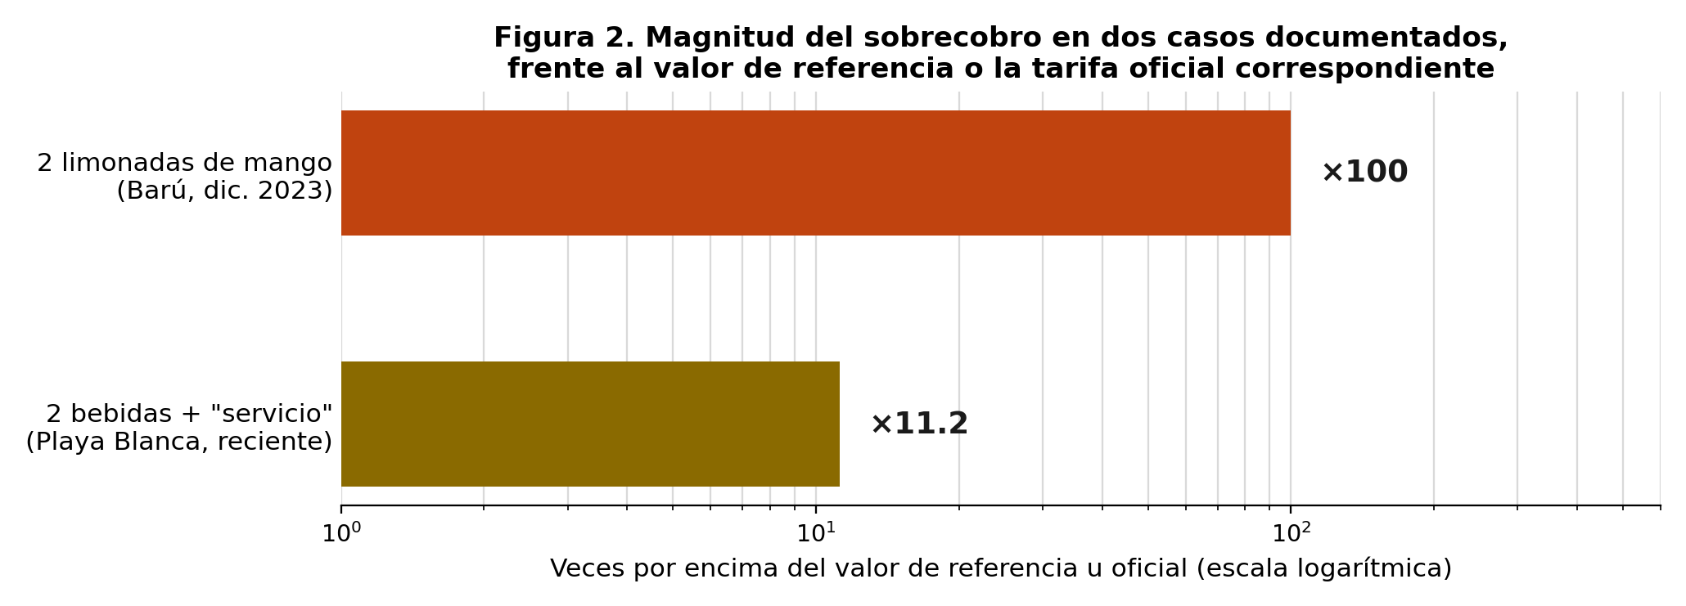
Figura 2. Magnitud del sobrecobro en dos casos documentados, frente al valor de referencia o la tarifa oficial correspondiente. Elaboración propia a partir de Infobae (2023) y Semana (s.f.).

6.4 Argumentación crítica de los resultados
Diseños. La evidencia disponible combina reportes de prensa sobre casos individuales con datos agregados institucionales, pero no existe un estudio con muestreo representativo del universo de turistas que visitan Cartagena. Esto impide estimar con precisión qué proporción de visitantes es efectivamente afectada por sobrecobros, más allá de los 289 reportes formales registrados entre enero y julio de 2025 (El Universal, 2025), cifra que solo refleja los casos denunciados.
Sesgos. Los casos más difundidos por los medios corresponden a montos extraordinarios que generan indignación y viralidad, lo que puede sobrerrepresentar los casos más extremos frente a sobrecobros más moderados y frecuentes que no llegan a la prensa. Existe también un sesgo hacia turistas extranjeros o con presencia en redes sociales, con mayor probabilidad de denunciar públicamente que un turista nacional o de bajos recursos.
Limitaciones. Ninguna de las iniciativas institucionales revisadas cubre la totalidad de la ciudad ni concentra la información en un solo canal fácil de consultar por el turista en el momento de pagar. Las tarifas de transporte cambian por temporada o por decreto anual, lo que exige actualización constante. Y el propio ejercicio de “oficializar” precios ha sido cuestionado: la lista de precios de Cholón fue criticada por sectores de la opinión pública por considerarse que “legalizaba el abuso” en lugar de prevenirlo (El Tiempo, s.f.-a), lo que muestra que fijar una tarifa oficial no resuelve por sí solo la percepción de un precio justo.
Conclusiones extraídas por los propios actores. Las autoridades distritales reconocen la magnitud del problema y han pasado de una respuesta puramente reactiva hacia herramientas más preventivas. Sin embargo, la controversia por la lista de Cholón sugiere que la comunidad y los propios turistas no siempre coinciden con las autoridades en qué constituye un precio razonable, lo que refuerza la necesidad de una herramienta transparente que muestre no solo la tarifa oficial, sino también el rango de precios de referencia observado en cada zona.

6.5 Propuesta funcional: diagramas de flujo de la aplicación
A partir de la evidencia y el marco teórico anteriores se diseñó la lógica funcional de una aplicación que permita al turista consultar, antes de pagar, la tarifa oficial o el rango de precio de referencia para la zona y el tipo de servicio en el que se encuentra, y reportar directamente cualquier irregularidad. La Figura 3 presenta el flujo desde la perspectiva del turista.

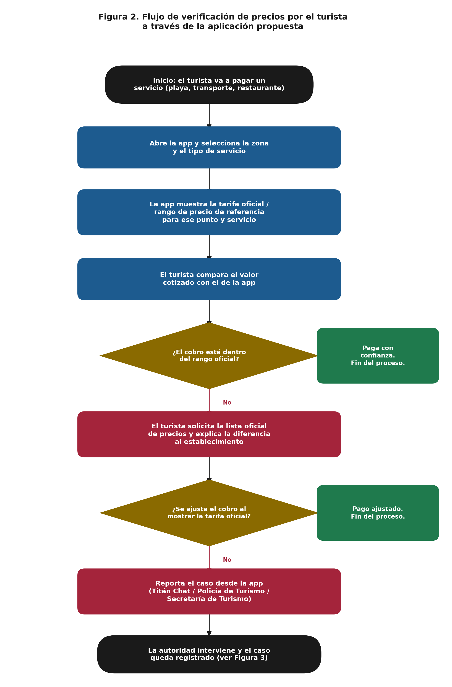
Figura 3. Flujo de verificación de precios por el turista a través de la aplicación propuesta. Elaboración propia.

Cuando el turista reporta una irregularidad, el caso pasa a un flujo institucional que refleja el proceso ya utilizado en la práctica por canales como Titán Chat y la Policía de Turismo (Infobae, 2024b, 2025). La Figura 4 presenta este flujo.

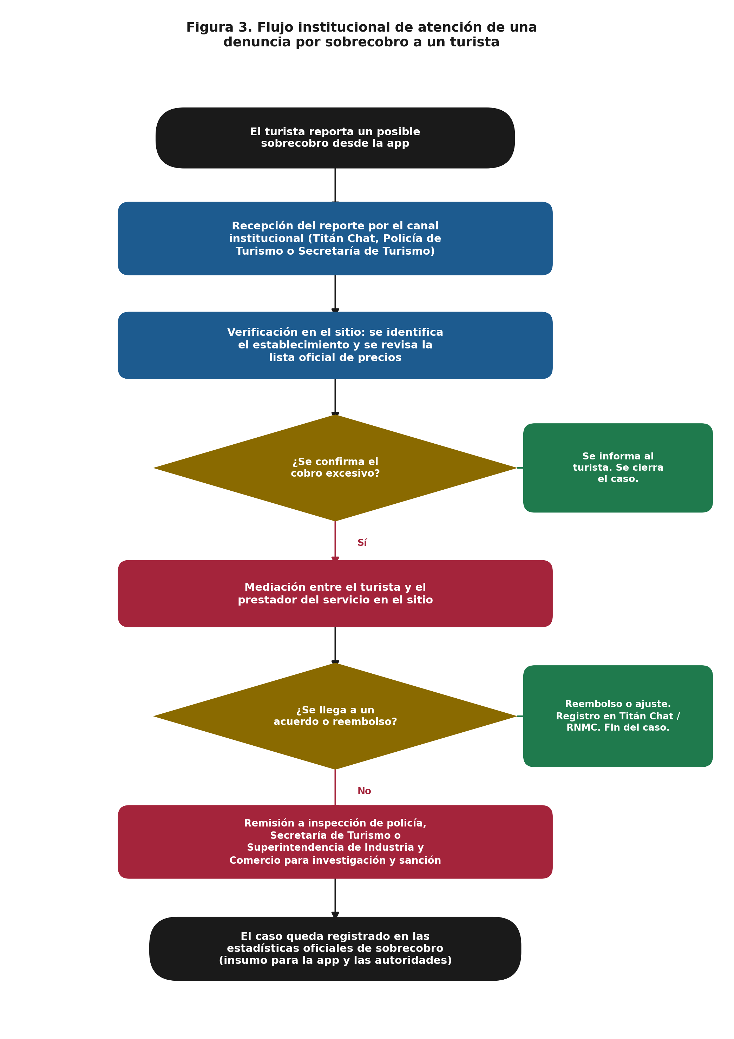
Figura 4. Flujo institucional de atención de una denuncia por sobrecobro a un turista. Elaboración propia a partir de El Universal (2025) e Infobae (2024b, 2025).

Más allá de la comparación de un cobro puntual, la propuesta contempla una segunda capa funcional que va más allá de lo que ofrece Visit Cartagena: agregar en un mapa único las recomendaciones y la carta de precios de comercios de Cartagena, junto con un historial de las calificaciones (“estrellas”) que cada local recibe en distintas plataformas de reseñas, de modo que el turista vea no solo el precio de referencia sino también la reputación acumulada del establecimiento antes de decidir. Esta ambición adicional depende directamente de si es viable, legal y sostenible extraer o reutilizar información generada por terceros (Google Maps, TripAdvisor y plataformas similares), lo que se analiza en la sección 6.6.
Adicionalmente, el prototipo incorpora los módulos Actores y Encuesta descritos en la sección 5.7, que implementan las fases de levantamiento de actores, caracterización de prestadores e identificación del dolor principal del turista exigidas por la metodología de trabajo del proyecto, y que retroalimentan de forma continua la definición de los requerimientos de la aplicación. La pestaña Panel, por su parte, muestra un tablero con 20 encuestas simuladas para demostrar el análisis de resultados, cuyo alcance y limitaciones se explican en la sección 6.7.

6.6 Consideraciones legales sobre el uso de datos de terceros
La idea de “jalar” —extraer mediante scraping— las calificaciones, reseñas y cartas que Google Maps, TripAdvisor u otras plataformas muestran para los comercios de Cartagena, con el fin de construir un historial de reputación dentro de Precio Claro, plantea al menos tres capas de riesgo legal distintas en el contexto colombiano, que conviene separar con claridad.
Riesgo penal (Ley 1273 de 2009). El artículo 269A del Código Penal colombiano sanciona el “acceso abusivo a un sistema informático” cuando se accede “sin autorización o por fuera de lo acordado”, con penas de 4 a 8 años de prisión (Congreso de la República de Colombia, 2009). Sin embargo, la jurisprudencia reciente exige probar técnicamente el acceso indebido —por ejemplo, la vulneración de una medida de seguridad— y no basta con la sola tenencia de información públicamente visible (Estudio Penal, s.f.). En principio, extraer datos que cualquier persona puede ver sin iniciar sesión ni sortear un CAPTCHA u otra barrera técnica no encajaría automáticamente en este tipo penal; el riesgo aumenta si el scraping evade medidas de seguridad o usa credenciales no autorizadas.
Riesgo contractual (términos de servicio). Independientemente de lo penal, tanto Google como TripAdvisor prohíben expresamente en sus términos de servicio la extracción automatizada de su contenido: los Términos de la Plataforma de Google Maps establecen que los clientes “no deben exportar, extraer o de otro modo hacer scraping del contenido de Google Maps” (Google for Developers, s.f.; Thunderbit, s.f.). Incumplir estos términos no es un delito, pero sí puede derivar en el bloqueo de la cuenta o la dirección IP, y eventualmente en una demanda civil por incumplimiento contractual si Precio Claro llegara a operar a partir de una cuenta o acceso sujeto a esos términos.
Riesgo de datos personales y propiedad intelectual (Ley 1581 de 2012). Los nombres, fotos de perfil y opiniones de quienes escriben una reseña son datos personales y contenido con derechos de autor de su respectivo titular. La Ley 1581 de 2012 exige una base legal para tratar datos personales de terceros (Congreso de la República de Colombia, 2012); replicar en Precio Claro el nombre y la foto de cada reseñador, sin su autorización y sin la del responsable del tratamiento (Google o TripAdvisor), añade una capa adicional de riesgo independiente de si el scraping en sí mismo es constitutivo de delito.
En síntesis, extraer directamente el contenido de Google Maps o TripAdvisor mediante scraping no sería, en la mayoría de los escenarios plausibles, un delito informático bajo la Ley 1273 de 2009, pero sí violaría los términos contractuales de esas plataformas y expondría a Precio Claro a riesgos civiles y de protección de datos. La vía legalmente más segura es replicar solo lo que la propia Google ofrece mediante su Places API: esta permite mostrar calificaciones y reseñas de forma autorizada, pero exige atribución visible (nombre y enlace al autor, y logotipo o texto “Google Maps”), prohíbe almacenar o cachear ese contenido más allá de lo estrictamente permitido —con la excepción del identificador del lugar (“place ID”), que sí puede guardarse indefinidamente— y tiene un costo por consulta (Google for Developers, s.f.). Para las cartas de los restaurantes, la alternativa más segura no es extraerlas de terceros sino acordar directamente con cada negocio la publicación de su propia carta y sus propios precios dentro de la aplicación, como ya hace Precio Claro con las tarifas oficiales de transporte y las listas distritales de precios en playas. Esta ruta, aunque exige más trabajo de alianzas comerciales que un scraper automatizado, es la que evita los tres riesgos descritos y es coherente con el enfoque de la aplicación como verificador de tarifas oficiales y no como un directorio derivado de otras plataformas.

6.7 Validación preliminar del prototipo con datos simulados
Aclaración fundamental. Para demostrar el funcionamiento del módulo de análisis del prototipo —la pestaña Panel de la aplicación— se generaron 20 respuestas de encuesta de forma aleatoria, siguiendo la misma estructura del instrumento descrito en la sección 5.7: percepción de sobrecobro, expectativas frente a la aplicación (pregunta de opción múltiple) y facilidad de uso en una escala de 1 a 5 estrellas.
Estas 20 respuestas son datos simulados con fines de demostración técnica. No provienen de trabajo de campo, no representan la opinión de turistas reales y, por lo tanto, no constituyen evidencia empírica ni permiten extraer conclusiones sobre la frecuencia o las causas del sobrecobro en Cartagena. En la aplicación, cada respuesta lleva la marca es_simulada = true en la base de datos y el Panel muestra un aviso permanente que lo indica, de modo que nunca se mezclan con las respuestas reales recogidas en la pestaña Encuesta.
La generación se hizo con un procedimiento reproducible (semilla aleatoria fija, 2026). Se estableció de antemano una distribución de 12 respuestas “sí”, 5 “no” y 3 “no estoy seguro” para la pregunta de sobrecobro; las expectativas elegidas, las calificaciones de facilidad de uso, las fechas (entre el 15 de septiembre y el 2 de octubre de 2026) y los relatos o comentarios se asignaron al azar a partir de formulaciones plausibles redactadas por el equipo. La Tabla 12 resume los indicadores que calcula el Panel y la Figura 5 los muestra gráficamente.

Tabla 12. Indicadores calculados por el Panel sobre las 20 encuestas simuladas (datos de demostración).
Indicador | Resultado | Detalle
Respuestas simuladas | 20 | Generadas aleatoriamente (semilla 2026)
Percibió sobrecobro: sí | 12 (60 %) | Distribución definida de antemano; no es un hallazgo
Percibió sobrecobro: no | 5 (25 %)
Percibió sobrecobro: no está seguro | 3 (15 %)
Expectativa: comparar con lo que pagaron otros turistas | 12 (60 %) | Opción múltiple; los porcentajes no suman 100 %
Expectativa: reportar un cobro injusto fácilmente | 11 (55 %)
Expectativa: ver el precio oficial antes de pagar | 10 (50 %)
Expectativa: ver la reputación del sitio | 10 (50 %)
Facilidad de uso promedio | 4,0 de 5 | 5★: 5 · 4★: 11 · 3★: 3 · 2★: 1 · 1★: 0
Respuestas con relato o comentario libre | 13 de 20 | 6 relatos de sobrecobro y 11 comentarios; algunas respuestas incluyen ambos
Nota. Elaboración propia. Todos los valores provienen de datos simulados y solo ilustran las capacidades de cálculo del Panel; no deben citarse como resultados de la investigación.
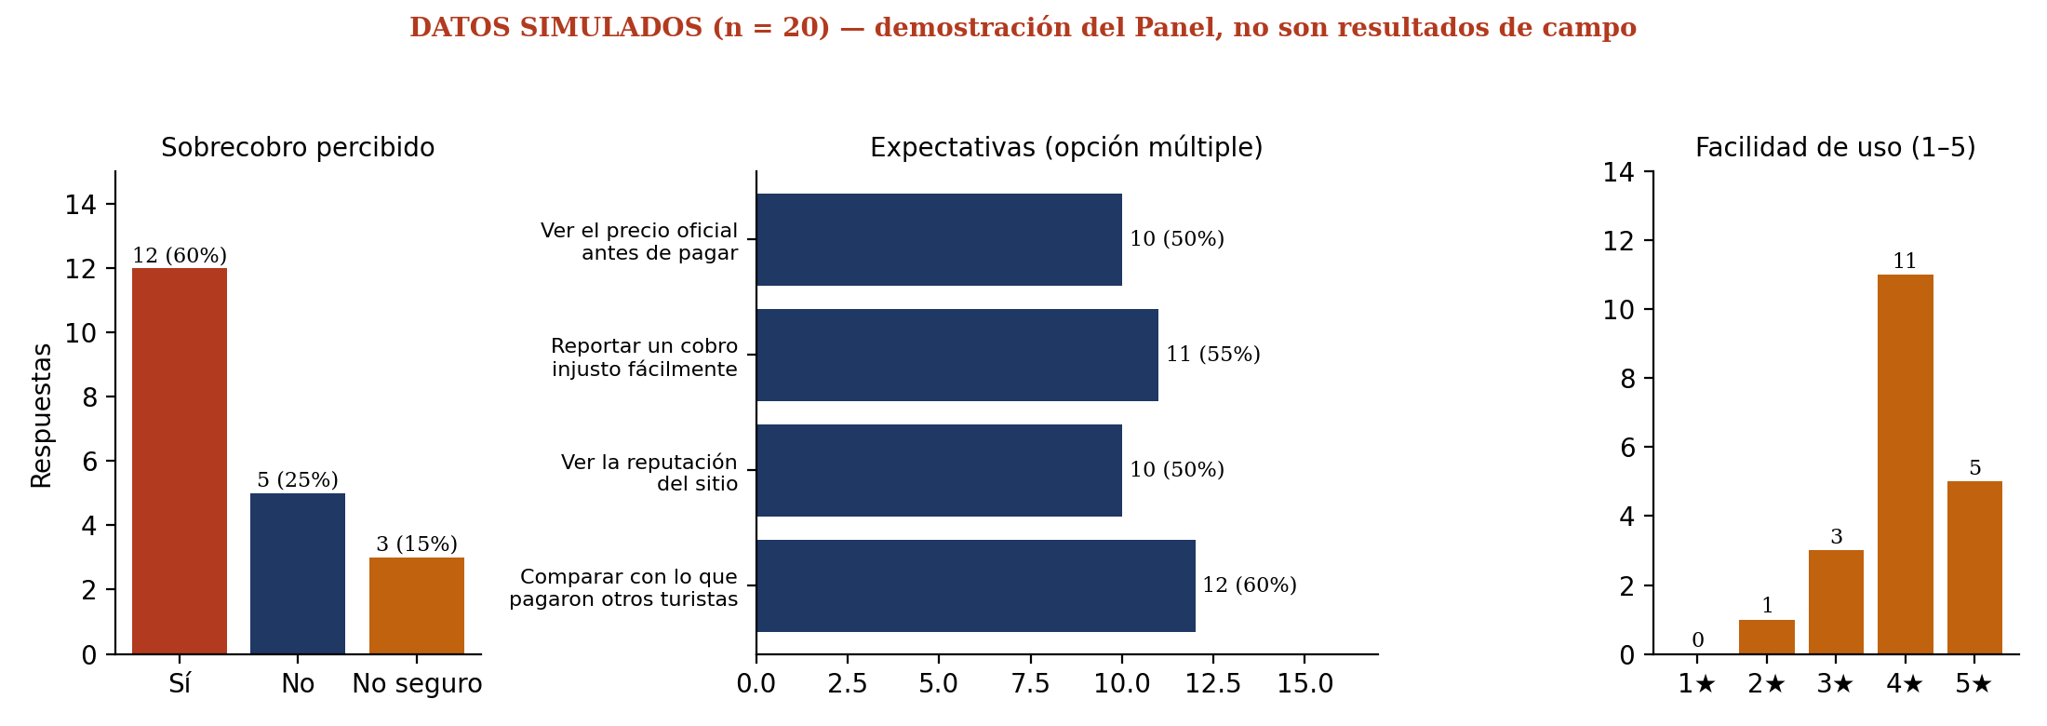
Figura 5. Resultados de las 20 encuestas SIMULADAS mostrados en el Panel del prototipo (datos de demostración, no de trabajo de campo). Elaboración propia.

Alcance y límites. Lo que este ejercicio sí permite afirmar es de naturaleza técnica: el flujo completo del instrumento —formulario, almacenamiento en Supabase y visualización en el Panel— funciona de extremo a extremo, y el Panel calcula correctamente los indicadores previstos (porcentaje de sobrecobro, expectativa más elegida, promedio de facilidad de uso y listado de respuestas individuales con filtros). Lo que no permite afirmar es cualquier conclusión sustantiva: como la distribución de las respuestas fue fijada por el equipo, ninguno de los porcentajes de la Tabla 12 puede interpretarse como evidencia sobre la experiencia de los turistas.
Mapa interactivo. De forma complementaria, el módulo Mapa pasó de una representación esquemática a un mapa real de Cartagena, construido con la biblioteca Leaflet y la cartografía abierta de OpenStreetMap (© colaboradores de OpenStreetMap, licencia ODbL). El mapa ubica las cinco zonas turísticas del prototipo (Centro Histórico, Bocagrande, La Boquilla, Cholón y Playa Blanca), permite filtrarlas por categoría (ciudad o playas) y despliega, al seleccionar un marcador, una ventana con el rango de la carta de referencia y la calificación del prototipo, junto con el detalle de la carta y de las calificaciones por plataforma. Cada marcador señala el centro aproximado de la zona, no la dirección exacta de un comercio, y se mantiene lo señalado en la sección 6.6: las cartas y calificaciones son ilustrativas, salvo las listas oficiales de precios de La Boquilla y Cholón.
Siguiente paso. Para convertir este ejercicio en una validación real, el siguiente paso consiste en aplicar el instrumento a una muestra de turistas y prestadores definida previamente, con consentimiento informado y tratamiento de los datos conforme a la Ley 1581 de 2012, y eliminar o conservar aparte las respuestas simuladas para que no contaminen el análisis.

6.8 Pantallazos del prototipo y comparación con Visit Cartagena
Para documentar el estado actual del prototipo, las Figuras 6 y 7 muestran capturas de pantalla de la aplicación desplegada en producción, tomadas en octubre de 2026 con un ancho de pantalla equivalente al de un teléfono móvil: las pestañas de consulta de tarifas (Transporte), el mapa interactivo con una zona seleccionada, el Panel de resultados y el formulario de la Encuesta. A continuación se compara el prototipo con la aplicación oficial Visit Cartagena, descrita en la sección 2.3, con el fin de precisar qué aporta Precio Claro y qué funciones del referente oficial quedan fuera de su alcance.

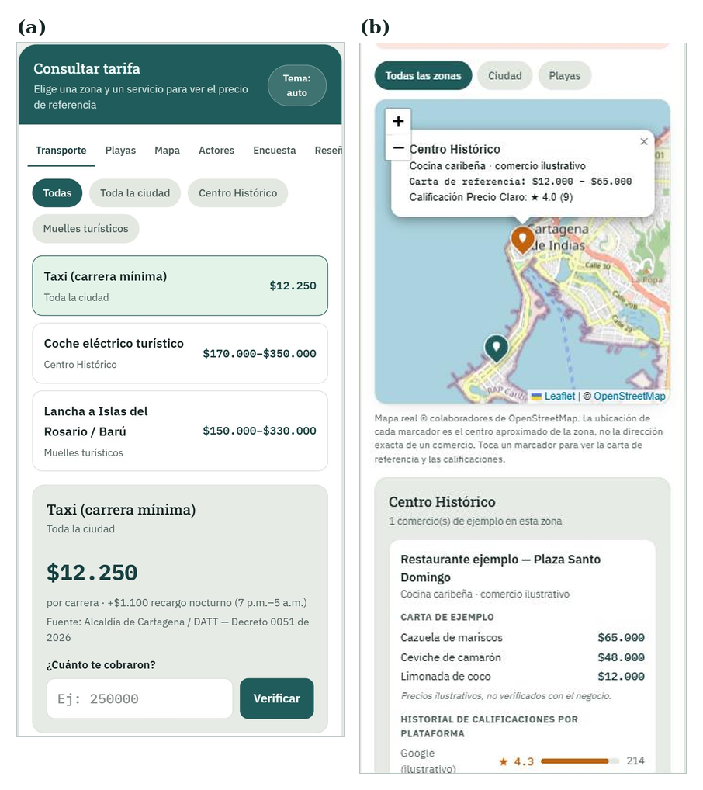
Figura 6. Pantallazos de Precio Claro en producción: (a) pestaña Transporte con las tarifas de referencia; (b) pestaña Mapa con la zona Centro Histórico seleccionada, su ventana emergente y la carta de ejemplo. Elaboración propia.
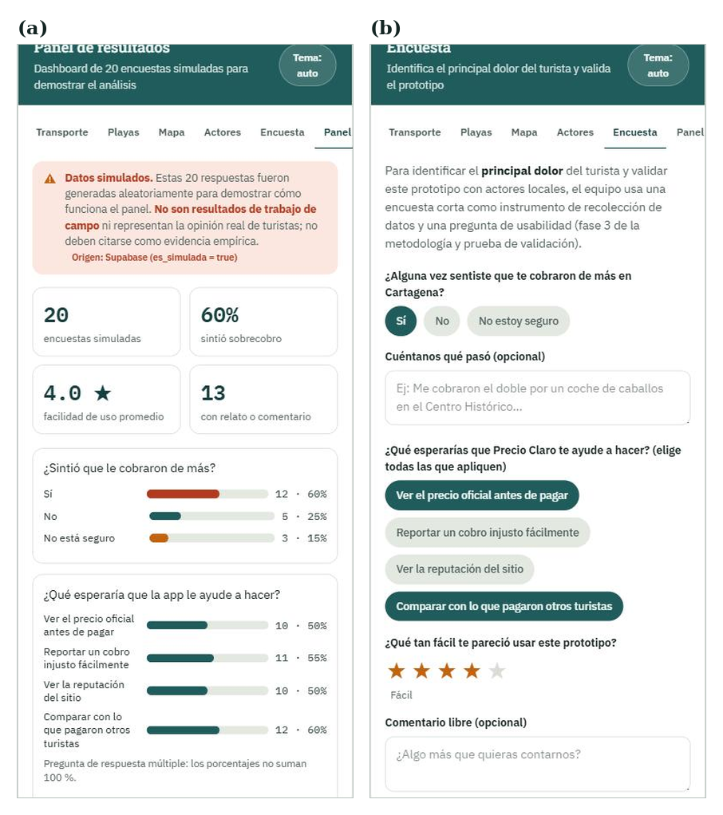
Figura 7. Pantallazos de Precio Claro en producción: (a) Panel de resultados con el aviso de datos simulados; (b) formulario de la Encuesta, mostrado con respuestas de ejemplo sin enviar. Elaboración propia.
Tabla 13. Comparación documental entre la aplicación oficial Visit Cartagena y el prototipo Precio Claro.
Criterio | Visit Cartagena (aplicación oficial) | Precio Claro (prototipo)
Responsable y madurez | Aplicación oficial del Distrito desarrollada por GlobalSoft Wigilab S.A.S., con una inversión reportada de 4.500 millones de pesos; lanzada en versión beta (El Tiempo, s.f.-c; Xataka Colombia, s.f.). | Prototipo académico de la Universidad de Cartagena, sin respaldo oficial; construido con Next.js y Supabase para el artículo.
Plataformas | Aplicación móvil en Android e iOS y versión web (Infobae, 2024a; Xataka Colombia, s.f.). | Aplicación web que se abre desde el navegador del celular o del computador, sin instalación.
Acceso | Las fuentes revisadas no especifican si exige inicio de sesión. | Exige iniciar sesión con una cuenta de Google antes de usar cualquier pestaña.
Tarifas de referencia | Sí: listas de precios de referencia y consulta de precios promedio para consumos, transporte y servicios de playa (Infobae, 2024a; Xataka Colombia, s.f.). | Sí: rangos por zona para transporte y playas, con la fuente normativa de cada tarifa (por ejemplo, el Decreto 0051 de 2026 y las listas de La Boquilla y Cholón).
Verificación de un cobro puntual | No documentada en las fuentes revisadas; la consulta se hace mediante listas y un asistente conversacional. | Sí: el usuario ingresa lo que pagó y la aplicación indica si el valor está dentro del rango de referencia o por encima de él.
Mapa | Mapa interactivo con comercios recomendados y calificaciones de usuarios (Infobae, 2024a). | Mapa real (Leaflet y OpenStreetMap) con cinco zonas y filtros por categoría; los comercios, cartas y calificaciones son ilustrativos.
Calificaciones por plataforma | Muestra calificaciones de usuarios; las fuentes no documentan que agregue las de plataformas externas. | Plantea un historial por plataforma, hoy con datos ilustrativos por las restricciones legales de la sección 6.6.
Asistente de inteligencia artificial | Sí: chatbot para resolver dudas sobre precios y el destino (Infobae, 2024a; Xataka Colombia, s.f.). | No incluye asistente conversacional.
Denuncia de cobros excesivos | Sí: canal Titán Chat, con alertas a la Superintendencia de Industria y Comercio (El Tiempo, s.f.-c; Infobae, 2024a). | No gestiona denuncias: muestra un protocolo y remite al turista a Titán Chat, la Policía de Turismo o la Secretaría de Turismo.
Itinerarios personalizados | Sí (Xataka Colombia, s.f.). | No.
Actores, encuesta y validación | No documentados. | Módulos Actores, Encuesta y Panel; el Panel usa 20 respuestas simuladas (sección 6.7).
Adopción y valoración | En la ficha de Google Play consultada en octubre de 2026: más de 10.000 descargas, calificación de 3,2 sobre 5 con 13 reseñas y última actualización el 14 de agosto de 2026 (Google Play, s.f.). | Sin usuarios reales todavía; la validación con turistas y prestadores sigue pendiente.
Datos personales | La ficha de Google Play declara que recopila información personal y fotos o videos (Google Play, s.f.). | Usa el correo de la cuenta de Google para la sesión; las respuestas de la encuesta no piden otros datos personales.
Nota. Elaboración propia. La columna de Visit Cartagena se basa en la cobertura periodística citada y en la ficha pública de la aplicación en Google Play; no proviene de una auditoría interna ni de una prueba funcional de la aplicación oficial.

Lectura de la comparación. La comparación muestra que ambas aplicaciones comparten el propósito de reducir la asimetría de información, pero resuelven partes distintas del problema. Visit Cartagena tiene mayor alcance funcional —asistente de inteligencia artificial, canal de denuncia integrado, itinerarios y respaldo institucional—, mientras que Precio Claro se concentra en dos funciones que las fuentes revisadas no documentan en el referente oficial: contrastar de inmediato lo cobrado con el rango de referencia y mostrar, junto a cada tarifa, la norma o lista oficial de la que proviene. Además, el prototipo es explícito sobre qué datos son reales (tarifas oficiales) y cuáles son ilustrativos (comercios, calificaciones y encuestas simuladas), un cuidado que su carácter académico permite y que conviene conservar si el proyecto avanza.
Alcance y limitaciones. Las ventajas de Precio Claro deben leerse con cautela. Es un prototipo sin usuarios reales, no oficial, con una base de comercios ilustrativa y sin asistente ni canal de denuncia propios; por eso se plantea como complemento y no como sustituto de Visit Cartagena, y su ruta natural de crecimiento es articularse con los canales oficiales que ya existen. Asimismo, la comparación es documental: se apoya en fuentes públicas y en la ficha de la aplicación en las tiendas, y no en una evaluación de uso de la aplicación oficial, que queda como tarea pendiente para validar o corregir las diferencias aquí señaladas.

6.9 Evidencias de las encuestas y de las pruebas con el usuario final
Esta sección precisa qué evidencia existe a la fecha y cuál falta, para que las evidencias solicitadas por la docente puedan revisarse sin confusión. Existe el instrumento de encuesta y su implementación en el prototipo; la base de datos con 20 respuestas simuladas, marcadas como tales; sus indicadores y gráficos en el Panel (Tabla 12, Figura 5); y las capturas del prototipo en producción (Figuras 6 y 7). No existen todavía respuestas reales de turistas ni resultados de pruebas con usuarios finales, de modo que las 20 respuestas simuladas no deben citarse como hallazgos sobre los turistas de Cartagena.
Para obtener la evidencia real se propone el siguiente protocolo: aplicar la encuesta a al menos 30 turistas en las zonas piloto, con consentimiento informado y registro de la fecha, el lugar y el aplicador; guardar las respuestas en la base de datos sin la marca de datos simulados; exportar las respuestas desde el Panel de administrador y conservar capturas de pantalla; y realizar las pruebas de usabilidad con la hoja de observación del Anexo B, archivando las hojas y los cuestionarios del Anexo C. La Tabla 14 resume el estado de cada evidencia.

Tabla 14. Matriz de evidencias del proyecto y su estado.
Evidencia | Contenido | Soporte | Estado
Instrumento de encuesta | Preguntas, escalas e instrucciones de aplicación. | Documento Instrumento de Encuesta – Precio Claro; módulo Encuesta | Disponible
Requisitos de la aplicación | Requisitos funcionales y no funcionales trazables a los módulos. | Tablas 3 y 4 (sección 5.8) | Disponible
Prototipo en producción | Aplicación desplegada, con repositorio y capturas. | Figuras 6 y 7; repositorio en GitHub | Disponible
Respuestas simuladas de encuesta | 20 respuestas de demostración, marcadas como simuladas. | Tabla 12, Figura 5 y Anexo A | Disponible (no es trabajo de campo)
Respuestas reales de turistas | Al menos 30 respuestas con consentimiento, fecha y lugar. | Base de datos y exportación desde el Panel | Pendiente
Caracterización de prestadores | Formulario aplicado a prestadores reales. | Módulo Actores | Pendiente
Pruebas de usabilidad | Hojas de observación, SUS y cuestionario de aceptación. | Anexos B y C | Pendiente
Experimento de escenarios | Respuestas con y sin la aplicación (Tabla 7). | Hojas de respuesta y análisis | Pendiente
Nota. Elaboración propia, con el estado al 10 de octubre de 2026.

7. Conclusión
La revisión de la evidencia disponible confirma que la falta de transparencia y control de precios es un problema real y recurrente en el sector turístico de Cartagena, documentado tanto por cifras institucionales como por casos individuales de alto impacto mediático que alcanzan, en algunos casos, cien veces el valor de referencia de un producto o servicio. El problema se concentra en zonas específicas —Barú y Playa Blanca, Cholón y La Boquilla, Bocagrande y el Centro Histórico— y en categorías de consumo particulares: mariscos y cócteles en restaurantes de playa y cargos de “servicio” no acordados previamente.
El estado del arte internacional muestra que este problema no es exclusivo de Cartagena: la literatura sobre “tourist traps” documenta mecanismos psicológicos y de diseño físico similares en otros destinos, y la evidencia sobre plataformas de reseñas sugiere que estas corrigen la calidad promedio del mercado en el mediano plazo, pero no ofrecen al turista una verificación inmediata del precio en el momento del pago. El marco teórico de asimetría de información explica, a su vez, por qué el problema persiste pese a la existencia de tarifas oficiales de transporte y, en algunas playas, listas oficiales de precios de consumo: estas fuentes están dispersas entre distintas entidades y canales, y la propia aplicación oficial Visit Cartagena, pese a una inversión considerable, muestra señales claras de baja adopción sostenida, persistencia de errores casi dos años después de su lanzamiento y una cobertura funcional limitada a listas de referencia y un chatbot consultivo, sin comparación inmediata del cobro ni historial de reputación de los comercios.
La ambición de ir más allá —agregar en un mapa las recomendaciones, cartas y calificaciones de comercios tomadas de plataformas como Google Maps o TripAdvisor— es legalmente viable solo de forma parcial: el análisis normativo muestra que el riesgo penal bajo la Ley 1273 de 2009 es limitado cuando no se vulneran medidas de seguridad, pero el riesgo contractual (términos de servicio) y de protección de datos personales (Ley 1581 de 2012) es real y desaconseja el scraping directo. La ruta recomendada combina el uso autorizado de la Places API de Google, con sus obligaciones de atribución y sus restricciones de almacenamiento, y alianzas directas con los propios negocios para publicar sus cartas y precios, en lugar de replicar sin autorización el contenido de otras plataformas.
Los diagramas de flujo elaborados en este artículo (Figuras 3 y 4) muestran que es viable diseñar una aplicación que integre la información ya existente —tarifas oficiales, listas de precios por zona y canales de denuncia como Titán Chat— en una sola herramienta de consulta y verificación, más ligera y centrada que Visit Cartagena, sin duplicar ni reemplazar el trabajo institucional ya en marcha. Como línea futura, se recomienda validar los precios de referencia directamente con la Secretaría de Turismo Distrital, evaluar formalmente el costo de la Places API de Google frente al volumen esperado de consultas, y explorar alianzas directas con comercios de zonas de alta incidencia de quejas para publicar sus cartas de forma autorizada dentro de la aplicación.

Frente al objetivo general de promover el turismo sostenible mediante una solución tecnológica que facilite al turista el acceso a los costos del mercado, el proyecto logró un prototipo funcional, con requisitos definidos y un estado del arte que identifica el vacío que ocupa, pero no puede afirmar todavía que la solución resuelva el problema. Esa afirmación requiere ejecutar el trabajo de campo pendiente (encuestas reales, caracterización de prestadores y pruebas con usuarios finales) y aplicar el diseño de evaluación de la sección 5.10, con metas fijadas de antemano. Hasta entonces, las 20 respuestas simuladas del Panel sirven solo para demostrar el funcionamiento del prototipo.

Referencias
Apple App Store. (s.f.). App Visit Cartagena. https://apps.apple.com/es/app/visit-cartagena/id6738218023
Bai, S., Chu, L., Fam, K.-S., & Wei, S. (2022). The impact of price transparency of bundled vacation packages on travel decision making: An experimental study. Frontiers in Psychology, 13, Artículo 1053135. https://doi.org/10.3389/fpsyg.2022.1053135
Bangor, A., Kortum, P. T., & Miller, J. T. (2008). An empirical evaluation of the System Usability Scale. International Journal of Human–Computer Interaction, 24(6), 574–594. https://doi.org/10.1080/10447310802205776
Brooke, J. (1996). SUS: A “quick and dirty” usability scale. In P. W. Jordan, B. Thomas, B. A. Weerdmeester, & I. L. McClelland (Eds.), Usability evaluation in industry (pp. 189–194). Taylor & Francis.
Cartagena Alerta. (2026). Tarifas y horarios de los coches eléctricos en Cartagena 2026: se acabó el paseo gratis. https://cartagena.alerta.com.co/taxiviris/coches-electricos-en-cartagena-precios-y-horarios-2026-244334
Cartagena Tours. (s.f.). Islas del Rosario precios. https://cartagena-tours.co/islas-del-rosario-precios/
Congreso de la República de Colombia. (2009). Ley 1273 de 2009, por medio de la cual se modifica el Código Penal, se crea un nuevo bien jurídico tutelado denominado “de la protección de la información y de los datos”. Función Pública. https://www.funcionpublica.gov.co/eva/gestornormativo/norma.php?i=34492
Congreso de la República de Colombia. (2011). Ley 1480 de 2011, por medio de la cual se expide el Estatuto del Consumidor y se dictan otras disposiciones. Función Pública. https://www.funcionpublica.gov.co/eva/gestornormativo/norma.php?i=44306
Congreso de la República de Colombia. (2012). Ley 1581 de 2012, por la cual se dictan disposiciones generales para la protección de datos personales. Función Pública. https://www.funcionpublica.gov.co/eva/gestornormativo/norma.php?i=49981
Davis, F. D. (1989). Perceived usefulness, perceived ease of use, and user acceptance of information technology. MIS Quarterly, 13(3), 319–340. https://doi.org/10.2307/249008
Donati, D. (2025). The end of tourist traps: The impact of review platforms on quality upgrading. Marketing Science, 45(2). https://pubsonline.informs.org/doi/10.1287/mksc.2023.0482
El Tiempo. (s.f.-a). Cartagena: nueva lista oficial de precios en Cholón desata controversia. https://www.eltiempo.com/colombia/otras-ciudades/cartagena-nueva-lista-oficial-de-precios-en-cholon-desata-controversia-una-limonada-cuesta-50-mil-agua-de-coco-30-mil-un-ceviche-150-mil-3479216
El Tiempo. (s.f.-b). Turistas denuncian cobros excesivos en Cartagena: pagaron 600 mil pesos por una langosta. https://www.eltiempo.com/colombia/otras-ciudades/turistas-denuncian-cobros-excesivos-en-cartagena-pagaron-600-mil-pesos-por-una-langosta-3347356
El Tiempo. (s.f.-c). “Visit Cartagena”: La app que protege a turistas de cobros excesivos en la Heroica. https://www.eltiempo.com/colombia/otras-ciudades/visit-cartagena-la-app-que-protege-a-turistas-de-cobros-excesivos-en-la-heroica-3412885
El Universal. (2025, 3 agosto). Cartagena en alerta por cobros excesivos a turistas: Distrito toma medidas. https://www.eluniversal.com.co/cartagena/2025/08/03/cartagena-en-alerta-por-cobros-excesivos-a-turistas-distrito-toma-medidas/
El Universal. (2026, 27 febrero). Suben las tarifas de taxis en Cartagena: así quedó la carrera mínima para 2026. https://www.eluniversal.com.co/cartagena/2026/02/27/suben-las-tarifas-de-taxis-en-cartagena-asi-quedo-la-carrera-minima-para-2026/
Estudio Penal. (s.f.). Delitos informáticos en Colombia: Ley 1273, penas y defensa. https://estudiopenal.com/delitos-informaticos-en-colombia
Florido-Benítez, L. (2016). Influencia de las características demográficas y situacionales en la satisfacción y toma de decisiones de las actividades turísticas a través del mobile marketing. Cuadernos de Turismo, 38, 143-165.
Google for Developers. (s.f.). Policies and attributions for Places API. https://developers.google.com/maps/documentation/places/web-service/policies
Google Play. (s.f.). Visit Cartagena. https://play.google.com/store/apps/details?id=com.wigilabs.visitcartagena
Gretzel, U., Sigala, M., Xiang, Z., & Koo, C. (2015). Smart tourism: Foundations and developments. Electronic Markets, 25(3), 179–188. https://doi.org/10.1007/s12525-015-0196-8
Hernández-Sampieri, R., Fernández-Collado, C., & Baptista-Lucio, P. (2014). Metodología de la investigación (6.ª ed.). McGraw-Hill.
Hevner, A. R., March, S. T., Park, J., & Ram, S. (2004). Design science in information systems research. MIS Quarterly, 28(1), 75–105. https://doi.org/10.2307/25148625
Infobae. (2023, 15 diciembre). Siguen los cobros excesivos en las playas de Cartagena: a turistas argentinos les cobraron 7 millones por dos limonadas en Barú. https://www.infobae.com/colombia/2023/12/15/siguen-los-cobros-excesivo-en-las-playas-de-cartagena-a-turistas-argentinos-les-cobraron-7-millones-por-dos-limonadas-en-baru/
Infobae. (2024a, 26 diciembre). Así funciona Visit Cartagena: la aplicación para denunciar cobros excesivos en la ciudad. https://www.infobae.com/colombia/2024/12/26/asi-funciona-visit-cartagena-la-aplicacion-para-denunciar-cobros-excesivos-en-la-ciudad/
Infobae. (2024b, 30 noviembre). Estafas a turistas en Cartagena: mujer que cobró 600.000 pesos por un paseo en coche tuvo que regresar el dinero a los viajeros. https://www.infobae.com/colombia/2024/11/30/estafas-a-turistas-en-cartagena-mujer-que-cobro-600000-pesos-por-un-paseo-en-coche-tuvo-que-regresar-el-dinero-a-los-viajeros/
Infobae. (2025, 30 julio). A turistas en Cartagena les cobraron más de 6 millones por tres comidas, dos cócteles y el alquiler de un parlante. https://www.infobae.com/colombia/2025/07/30/a-turistas-en-cartagena-les-cobraron-mas-de-6-millones-por-tres-comidas-dos-cocteles-y-el-alquiler-de-un-parlante/
La FM. (2025). Precios actualizados de las playas de Cartagena en 2025. https://www.lafm.com.co/economia/precios-actualizados-de-las-playas-de-cartagena-en-2025-376210
Li, F., Meng, L., Zhang, G., & Su, Q. (2026). Leveraging pricing strategies for destination management: The impact of algorithm-led versus human-led price discrimination on tourist attitudes toward destinations. Journal of Travel Research, 65(7), 2151–2171. https://doi.org/10.1177/00472875251353483
Ministerio de Comercio, Industria y Turismo [MinCIT]. (2020, 22 diciembre). MinComercio lanza la Política de Turismo Sostenible “Unidos por la naturaleza”. https://www.mincit.gov.co/prensa/noticias/turismo/mincomercio-lanza-politica-de-turismo-sostenible
Nielsen, J. (2000, 19 marzo). Why you only need to test with 5 users. Nielsen Norman Group. https://www.nngroup.com/articles/why-you-only-need-to-test-with-5-users/
Perrotini, I. (2002). La economía de la información asimétrica: microfundamentos de competencia imperfecta. Aportes, Revista de la Facultad de Economía-BUAP, 7(19), 59-67.
Polus, R., Nautiyal, R., & Nautiyal, A. (2024). Caught in the maze: Exploration of the “tourist trap” phenomenon. Tourism Management, 106, Artículo 105009. https://www.sciencedirect.com/science/article/pii/S0261517724001286
Portafolio. (2024). Prohibición de pago en dólares y más medidas contra estafas a turistas en Cartagena. https://www.portafolio.co/economia/regiones/arranco-plan-para-evitar-estafas-y-altos-precios-hacia-turistas-en-cartagena-596878
Semana. (s.f.). ¿250 mil solo por servicio? Turistas denuncian cobros excesivos en Playa Blanca, Cartagena. https://www.semana.com/nacion/cartagena/articulo/250-mil-solo-por-servicio-turistas-denuncian-cobros-excesivos-en-playa-blanca-cartagena/202246/
Superintendencia de Industria y Comercio. (s.f.). Superindustria y Anato lanzan cartilla de buenas prácticas empresariales para el sector turístico. https://www.sic.gov.co/superindustria-y-anato-lanzan-cartilla-de-buenas-practicas-empresariales-para-el-sector-turistico
Thunderbit. (s.f.). Is scraping Google Maps legal? What Google's terms and courts say. https://thunderbit.com/blog/is-scraping-google-maps-legal
Wang, M.-Y., & Chou, L.-C. (2024). Evaluating information asymmetry effects on hotel pricing: A comparative analysis before and during the COVID-19 pandemic in the Taiwan’s market. Humanities and Social Sciences Communications, 11, Artículo 74. https://doi.org/10.1057/s41599-023-02582-1
Xataka Colombia. (s.f.). “Visit Cartagena”: La nueva aplicación para combatir los abusos en precios turísticos. https://www.xataka.com.co/aplicaciones/visit-cartagena-nueva-aplicacion-para-combatir-abusos-precios-turisticos

Anexos

Anexo A. Respuestas simuladas de la encuesta (datos de demostración)
Las 20 respuestas siguientes son simuladas: se generaron aleatoriamente con una semilla fija para demostrar el Panel y están marcadas como simuladas en la base de datos. No son resultados de trabajo de campo ni deben interpretarse como opiniones de turistas reales.
Tabla A1. Resumen de las 20 respuestas simuladas de la encuesta (datos de demostración).
N.º | Fecha | ¿Sufrió sobrecobro? | Facilidad de uso (1 a 5) | Funciones esperadas (n) | Relato del sobrecobro | Comentario abierto
1 | 15/09/2026 | Sí | 3 | 1 | Sí | Sí
2 | 16/09/2026 | No | 4 | 3 | No | Sí
3 | 16/09/2026 | No | 4 | 1 | No | Sí
4 | 17/09/2026 | Sí | 3 | 2 | Sí | No
5 | 17/09/2026 | No | 4 | 1 | No | No
6 | 17/09/2026 | Sí | 4 | 1 | Sí | Sí
7 | 19/09/2026 | Sí | 4 | 3 | No | No
8 | 19/09/2026 | No | 5 | 1 | No | No
9 | 19/09/2026 | Sí | 4 | 3 | No | No
10 | 20/09/2026 | Sí | 3 | 2 | Sí | No
11 | 21/09/2026 | No seguro | 4 | 3 | No | Sí
12 | 21/09/2026 | Sí | 2 | 2 | No | Sí
13 | 22/09/2026 | No seguro | 4 | 3 | No | Sí
14 | 23/09/2026 | No seguro | 5 | 2 | No | Sí
15 | 23/09/2026 | Sí | 4 | 3 | Sí | Sí
16 | 27/09/2026 | Sí | 5 | 3 | No | No
17 | 29/09/2026 | Sí | 5 | 2 | Sí | Sí
18 | 01/10/2026 | Sí | 4 | 3 | No | Sí
19 | 01/10/2026 | No | 4 | 1 | No | No
20 | 02/10/2026 | Sí | 5 | 3 | No | No
Nota. Elaboración propia. Datos simulados con fecha de demostración entre el 15 de septiembre y el 2 de octubre de 2026.

Anexo B. Hoja de observación de la prueba de usabilidad
Una hoja por participante. El observador marca si cada tarea se completó sin ayuda (S/N), el tiempo en segundos y el número de errores, y anota comentarios. Tareas: T1 verificar un cobro de taxi; T2 consultar la lista de precios de Cholón; T3 ubicar una zona en el mapa y abrir su ficha; T4 publicar una reseña; T5 encontrar a dónde denunciar un cobro.
Tabla B1. Formato de registro de la prueba de usabilidad (para diligenciar durante la evaluación).
Participante | Perfil (nacional/extranjero) | T1 (S/N, seg., errores) | T2 | T3 | T4 | T5 | SUS (0-100) | Aceptación (media)
P1
P2
P3
P4
P5
P6
P7
P8
Nota. Formato propio para diligenciar con los datos reales de la evaluación; no contiene resultados.

Anexo C. Cuestionarios de usabilidad y aceptación
Todos los ítems se responden en una escala de 1 (totalmente en desacuerdo) a 5 (totalmente de acuerdo). Los ítems del SUS corresponden a la escala de Brooke (1996), traducida y adaptada por los autores; los de aceptación se basan en los constructos de utilidad percibida, facilidad de uso percibida e intención de uso de Davis (1989).
Tabla C1. Ítems del cuestionario SUS (S1 a S10) y del cuestionario de aceptación (A1 a A5).
Ítem | Enunciado
S1 | Creo que me gustaría usar esta aplicación con frecuencia.
S2 | Encontré la aplicación innecesariamente compleja.
S3 | Pensé que la aplicación era fácil de usar.
S4 | Creo que necesitaría el apoyo de una persona técnica para poder usarla.
S5 | Encontré que las distintas funciones de la aplicación estaban bien integradas.
S6 | Pensé que había demasiada inconsistencia en la aplicación.
S7 | Imagino que la mayoría de las personas aprendería a usar esta aplicación muy rápidamente.
S8 | Encontré la aplicación muy incómoda de usar.
S9 | Me sentí muy seguro al usar la aplicación.
S10 | Necesité aprender muchas cosas antes de poder manejar la aplicación.
A1 | La aplicación me ayuda a saber si un cobro es razonable.
A2 | Usar la aplicación me permite decidir más rápido si pagar.
A3 | Aprender a usar la aplicación fue fácil para mí.
A4 | Me resultó fácil encontrar la información que necesitaba.
A5 | Usaría esta aplicación en mi próximo viaje.
Nota. Elaboración propia a partir de Brooke (1996) y Davis (1989). Puntuación SUS: en los ítems impares se resta 1 a la respuesta y en los pares se resta la respuesta a 5; la suma se multiplica por 2,5.

